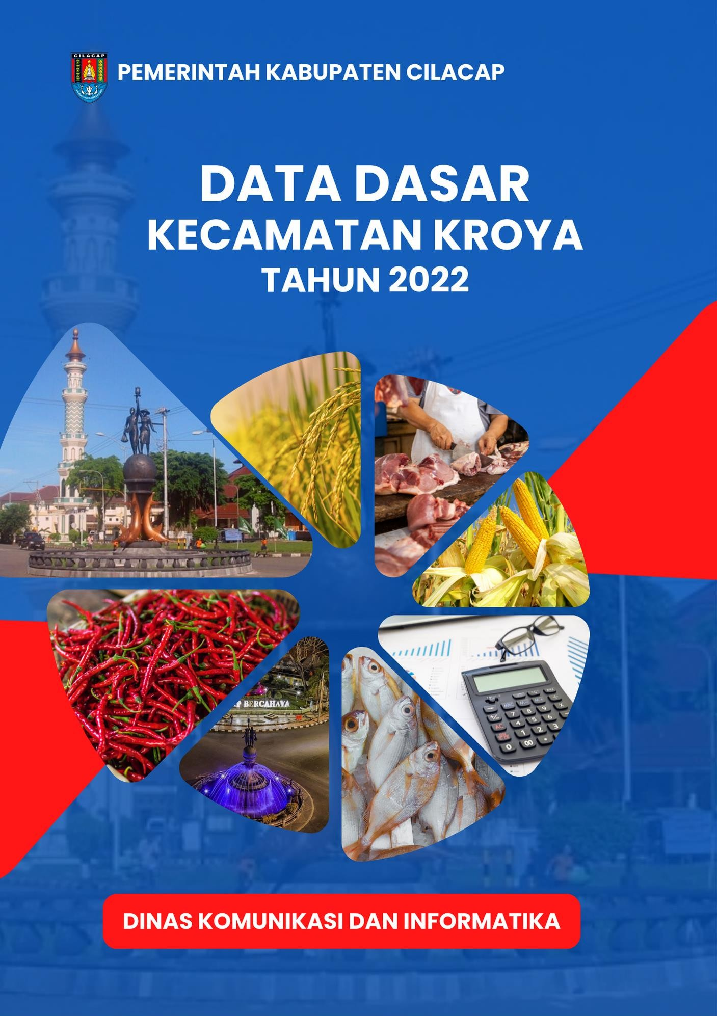Data Dasar Kecamatan Tahun 2022

Kecamatan Kroya i

SAMBUTAN CAMAT

Puji syukur kita panjatkan kehadirat Tuhan Yang Maha Esa karena berkat rahmat dan karunia-Nya, penyusunan buku ***“Data Dasar Kecamatan Kroya Tahun 2022”*** ini dapat diselesaikan.

Buku Publikasi ini menyajikan data statistik tahunan yang dapat memberikan gambaran jelas tentang pembangunan yang telah dicapai sekaligus memberikan gambaran tentang potensi daerah yang tersedia, sehingga dapat digunakan sebagai bahan informasi untuk perencanaan dan evaluasi pembangunan.

Akhirnya saya ucapkan terima kasih kepada seluruh dinas/instansi serta semua pihak yang telah berpartisipasi dalam penerbitan buku publikasi ini, dengan harapan buku publikasi ini dapat memberikan manfaat bagi pembangunan Kecamatan Kroya di masa yang akan datang.

Cilacap, November 2022 Camat Kroya

Budi Narimo, S.Sos., M.Si.

ABSTRAKSI

Kecamatan Kroya adalah salah satu Kecamatan yang ada di Kabupaten Cilacap dengan luas wilayah 61,68 km2/sq.km atau sekitar 2,61% dari luas wilayah Kabupaten Cilacap. Secara administrasi memiliki 17 desa yang terdiri dari 116 Rukun Warga (RW) dan 555 Rukun Tetangga (RT), dengan jumlah Penduduk 117.055 jiwa. Di Kecamatan Kroya terdapat SD/MI, SLTP/MTS, dan SMA/MA serta sekolah kejuruan atau SMK. Sedangkan sarana kesehatan yang dimiliki adalah Rumah Sakit, politeknik, puskesmas rawat inap maupun non rawat inap dan apotek, dengan di dampingi dokter, bidan, dukun bayi dan paramedis lainnya. Seluruh penduduk menggunakan listrik PLN. Sedangkan bahan bakar yang digunakan untuk memasak adalah LPG 3 kg, dan sumber air minum yang digunakan berasal dari sumur dan ledeng meteran. Sarana transportasi yang digunakan di Kecamatan ini adalah angkutan darat. Sedangkan sarana komunikasi di Kecamatan Kroya, didukung dengan adanya menara telepon seluler (BTS) yang tersebar di beberapa desa.

DAFTAR ISI

|  |  |
| --- | --- |
| **SAMBUTAN CAMAT.........................................................................** | **ii** |
| **ABSTRAKSI ........................................................................................** | **iii** |
| **DAFTAR ISI.........................................................................................** | **iv** |
| **BAB I GEOGRAFI ..........................................................................** | **1** |
| 1.1. Luas Daerah Menurut Desa di Kecamatan, 2021 ....... | 3 |
| 1.2. Luas Wilayah Menurut Jenis Penggunaan Tanah,  2021 ........................................................................... | 4 |
| 1.3. Jarak Ibukota Kecamatan Menurut Desa di Kecamatan Kroya (km), 2021 .................................... | 9 |
| **BAB II PEMERINTAHAN...............................................................** | **10** |
| 2.1. Jumlah Rukun Warga (RW) dan Rukun Tetangga  (RT) Menurut Desa di Kecamatan Kroya, 2021......... | 13 |
| 2.2. Jumlah Pegawai Negeri Sipil Menurut Golongan dan  Jenis Kelamin di kecamatan Kroya, 2021 .................. | 14 |
| 2.3. Jumlah Pegawai Negeri Sipil Pemerintah Daerah Kecamatan Kroya Menurut Tingkat Pendidikan dan  Golongan, 2021.......................................................... | 14 |
| 2.4. Jumlah Aparatur Pemerintahan Desa di Kecamatan Kroya, 2021 ............................................................... | 15 |
| **BAB III KEPENDUDUKAN DAN KELUARGA BERENCANA...** | **16** |
| 3.1. Jumlah Penduduk Menurut Jenis Kelamin dan Desa  di Kecamatan Kroya, 2021......................................... | 19 |
| 3.2. Distribusi Persentase Penduduk, Kepadatan  Penduduk, dan Rasio Jenis Kelamin Penduduk Menurut Desa di Kecamatan Kroya, 2021 ................. | 20 |

* 1. Jumlah Penduduk Menurut Kelompok Umur dan

Jenis Kelamin di Kecamatan Kroya, 2021 21

* 1. Jumlah Penduduk Menurut Jenis Kelamin di Kecamatan Kroya, 2004-2021 22
  2. Jumlah Penduduk, Pertambahan Penduduk dan Laju Pertumbuhan Penduduk di Kecamatan Kroya, 2004-

2021 ........................................................................... 23

* 1. Jumlah Penduduk dan Rumah Tangga Menurut Desa

di Kecamatan Kroya, 2021 24

* 1. Jumlah Kelahiran, Kematian, dan Pertambahan Penduduk Alami Menurut Desa di Kecamatan Kroya,

2021 ........................................................................... 25

* 1. Jumlah Kelahiran, Kematian, dan Pertambahan Penduduk Alami Menurut Bulan di Kecamatan Kroya, 2021 26
  2. Jumlah Kematian Anak Balita Menurut Desa di Kecamatan Kroya, 2021 27
  3. Angka Kelahiran dan Kematian Kasar Penduduk Menurut Desa di Kecamatan Kroya, 2021 28
  4. Pertumbuhan Penduduk Alami Menurut Desa di Kecamatan Kroya, 2021 29
  5. Jumlah Penduduk Datang dan Pindah Menurut Desa

di Kecamatan Kroya, 2021 30

* 1. Jumlah Penduduk Datang dan Pindah Menurut Bulan

di Kecamatan Kroya, 2021 31

* 1. Pertumbuhan Penduduk Menurut Desa di Kecamatan Kroya, 2021 32
  2. Jumlah Akseptor Menurut Desa dan Alat Kontrasepsi

yang Digunakan di Kecamatan Kroya, 2021 33

* 1. Jumlah PUS, PUS Hamil, dan Akseptor KB Menurut

Desa di Kecamatan Kroya, 2021 34

BAB IV PENDIDIKAN 35

|  |  |
| --- | --- |
| 4.1. Banyaknya Sekolah, Murid dan Guru Sekolah Dasar |  |
| Menurut Desa, 2021................................................... | 39 |
| 4.2. Banyaknya Sekolah, Murid dan Guru Sekolah |  |
| Lanjutan Tingkat Pertama (SLTP) Menurut Desa, |  |
| 2021 ........................................................................... | 40 |
| 4.3. Banyaknya Sekolah, Murid dan Guru Sekolah |  |
| Lanjutan Tingkat Atas (SLTA) Menurut Desa, 2021 . | 421 |
| 4.4. Banyaknya Sekolah, Murid dan Guru Sekolah |  |
| Menengah Kejuruan (SMK) Menurut Desa, 2021 ..... | 42 |
| 4.5. Banyaknya Sekolah, Murid dan Guru Madrasah |  |
| Ibtidaiyah (MI) Menurut Desa, 2021 ......................... | 43 |
| 4.6. Banyaknya Sekolah, Murid dan Guru Madrasah |  |
| Tsanawiyah (MTS) Menurut Desa, 2021 ................... | 44 |
| 4.7. Banyaknya Sekolah, Murid dan Guru Madrasah |  |
| Aliyah (MA) Menurut Desa, 2021 ............................. | 45 |

* 1. Banyaknya Sekolah, Murid dan Guru Akademi/Perguruan Tinggi Menurut Desa, 2021 46
  2. Banyaknya Sekolah, Murid dan Guru Taman Kanak- Kanak (TK/RA) dan Pondok Pesantren Menurut

Desa, 2021 47

* 1. Banyaknya Lembaga Pendidikan Keterampilan Menurut Desa, 2021 48
  2. Banyaknya Penduduk Menurut Tingkat Pendidikan

dan Desa di Kecamatan Kroya, 2021 49

BAB V KESEHATAN 51

* 1. Banyaknya Sarana Kesehatan Menurut Desa di Kecamatan Kroya, 2021 54
  2. Banyaknya Tenaga Kesehatan dan Dukun Bayi Menurut Desa di Kecamatan Kroya, 2021 56
  3. Banyaknya Penderita gizi Buruk Menurut Desa di Kecamatan Kroya, 2021 57

BAB VI SOSIAL 58

* 1. Banyaknya Pemeluk Agama Menurut Desa di Kecamatan Kroya, 2021 61
  2. Banyaknya Keluarga Menurut Desa dan Jenis Penggunaan Listrik di Kecamatan Kroya, 2021 62
  3. Banyaknya Desa Menurut Keberadaan Penerangan

Jalan Utama Desa di Kecamatan Kroya, 2019–2021 . 63

* 1. Banyaknya Desa Menurut Jenis Bahan Bakar Untuk Memasak di Kecamatan Kroya, 2019–2021 63
  2. Banyaknya Desa Menurut Sumber Air Minum Sebagian Besar Warganya di Kecamatan Kroya, 2019–2021 64
  3. Banyaknya Desa Menurut Penggunaan Fasilitas Buang Air Besar Sebagian Besar Keluarga di Kecamatan Kroya, 2019–2021 66
  4. Banyaknya Kejadian Bencana Alam Menurut Desa

dan Jenis Bencana Alam di Kecamatan Kroya, 2021. 67

* 1. Banyaknya Korban Jiwa Akibat Bencana Alam Menurut Desa dan Jenis Bencana Alam di Kecamatan Kroya, 2021 68
  2. Keberadaan Fasilitas/Upaya Antisipasi/Mitigasi Bencana Alam Menurut Desa di Kecamatan Kroya,

2021 ........................................................................... 71

* 1. Banyaknya Desa Menurut Ketersediaan Fasilitas/ Lapangan Olahraga di Kecamatan Kroya, 2021 73

BAB VII PERTANIAN 74

* 1. Luas Panen Tanaman Padi dan Palawija di Kecamatan Kroya (Ha), 2018-2021 77
  2. Produksi Tanaman Padi dan Palawija di Kecamatan Kroya (Ton), 2018-2021 77
  3. Luas Panen Tanaman Sayuran di Kecamatan Kroya

(Ha), 2019-2021 78

* 1. Produksi Tanaman Sayuran di Kecamatan Kroya (Kuintal), 2019-2021 78
  2. Produksi Tanaman Buah-Buahan di Kecamatan Kroya (Kuintal), 2019-2021 80
  3. Luas Panen tanaman Biofarmaka Menurut Jenis Tanaman di kecamatan Kroya (m2), 2019-2021 81
  4. Produksi Tanaman Biofarmaka Menurut Jenis Tanaman di Kecamatan Kroya (kg), 2019-2021 82

BAB VIII PEREKONOMIAN 83

* 1. Banyaknya Sarana dan Prasarana Ekonomi Menurut

Desa dan jenisnya di Kecamatan Kroya, 2021 86

* 1. Banyaknya Koperasi yang Masih Aktif Menurut Desa

dan Jenis Koperasi di Kecamatan Kroya, 2021 89

* 1. Banyaknya Sarana lembaga Keuangan yang Beroperasi Menurut Desa dan Jenisnya di Kecamatan Kroya, 2021 90

BAB IX TRANSPORTASI DAN KOMUNIKASI 91

* 1. Jumlah Menara dan Operator Layanan Komunikasi Telepon Seluler serta Kondisi Sinyal Menurut Desa

di Kecamatan Kroya, 2021 94

* 1. Sarana Transportasi Antar Desa Menurut Desa di Kecamatan Kroya, 2021 95
  2. Kondisi Jalan Darat Antar Desa Menurut Desa di Kecamatan Kroya, 2021 96
  3. Keberadaan Kantor Pos/Pos Pembantu/Rumah Pos dan Perusahaan/Agen Jasa Ekspedisi Menurut Desa

di Kecamatan Kroya, 2021 97

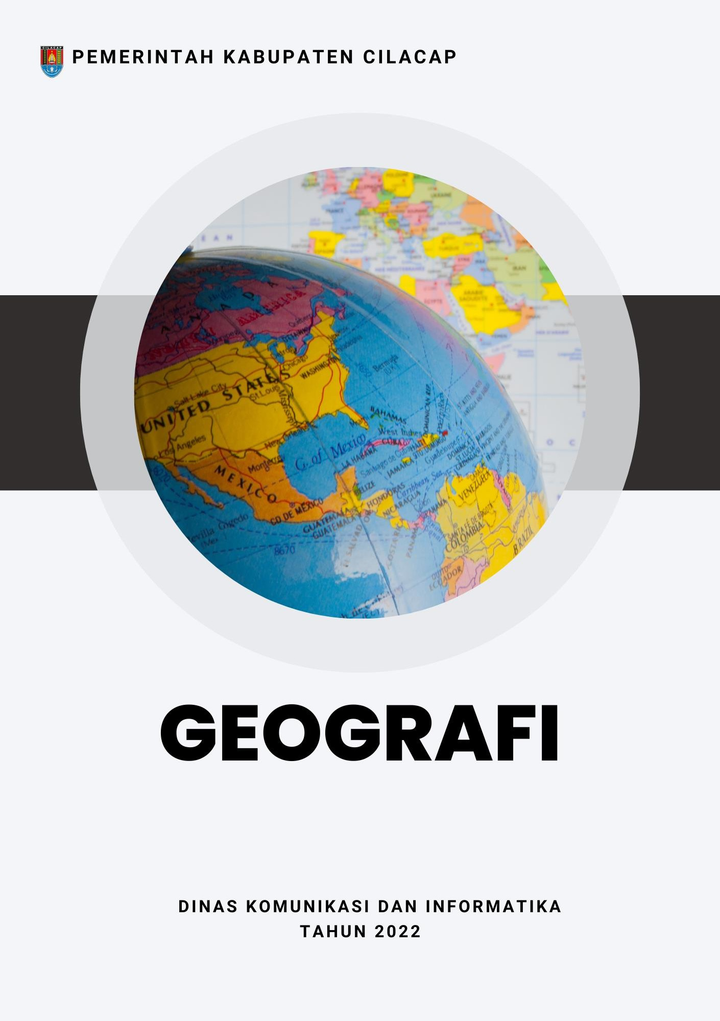Data Dasar Kecamatan Tahun 2022

Kecamatan Kroya 1

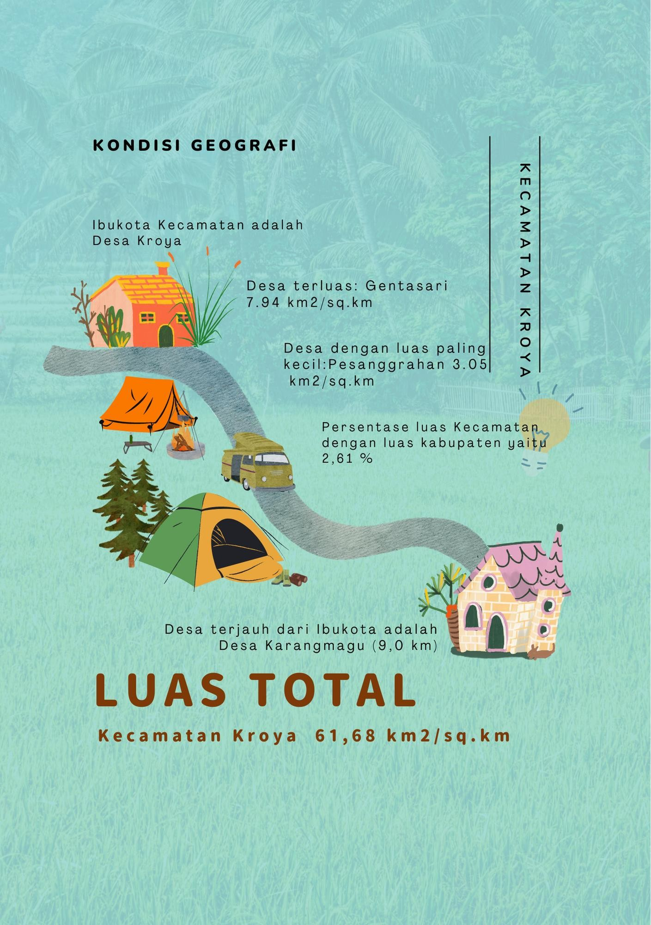Data Dasar Kecamatan Tahun 2022

Kecamatan Kroya 2

Data Dasar Kecamatan Tahun 2022

Kecamatan Kroya 3



# Kecamatan Kroya adalah salah satu Kecamatan yang ada di Kabupaten Cilacap dengan luas daerah 61,68 km2/sq.km atau 2,61% dari total luas Kabupaten Cilacap.

Luas Wilayah Menurut Jenis Penggunaan Tanah, luas tanah sawah irigrasi teknis **1.935,03** Ha, dan tanah sawah tadah hujan **1.277,36** Ha. Sedangkan jumlah luas tanah kering yaitu **2.318,25** Ha.

# Kecamatan Kroya terdiri dari 17 Desa. Ibukota kecamatan yaitu Desa Kroya. Desa dengan jarak terjauh ke Ibukota adalah Desa Sikampuh. Jarak yang harus ditempuh masyarakat Desa Sikampuh menuju Ibukota Kecamatan sejauh 8 km. Sedangkan Desa dengan jarak terdekat dengan Ibukota Kecamatan adalah Desa Pucong Lor dengan jarak yang harus di tempuh sejauh 2 km.

Tabel 1.1. Luas Daerah Menurut Desa di Kecamatan Kroya, 2021

|  |  |  |
| --- | --- | --- |
| **Desa** | **Luas**  **(km2/sq.km)** | **Persentase terhadap**  **Kecamatan** |
| **(1)** | **(2)** | **(3)** |
| Sikampuh | 7.00 | 11.36 |
| Karangturi | 4.00 | 6.48 |
| Ayamalas | 3.30 | 5.35 |
| Karangmagu | 2.89 | 4.69 |
| Pucung Kidul | 2.79 | 4.53 |
| Mergawati | 3.29 | 5.53 |
| Pucong Lor | 2.57 | 4.17 |
| Bajing | 2.15 | 3.49 |
| Kroya | 2.28 | 3.69 |
| Pesanggrahan | 1.70 | 2.76 |
| Pekuncen | 4.26 | 6.91 |
| Bajing Kulon | 2.34 | 3.80 |
| Kedawung | 5.62 | 9.11 |
| Mujur | 3.86 | 6.25 |
| Gentasari | 7.94 | 12.88 |
| Mujur Lor | 2.76 | 4.48 |
| Buntu | 2.92 | 4.75 |
| **Kecamatan Kroya** | **61.68** | **100.00** |

Tabel 1.2. Luas Wilayah Menurut Jenis Penggunaan Tanah, 2021

|  |  |  |  |
| --- | --- | --- | --- |
| **Desa** | **Tanah Sawah (Ha)** | |  |
|  | **Irigasi Teknis** | **Irigasi ½ Teknis** | **Sederhana** |
| **(1)** | **(2)** | **(3)** | **(4)** |
| Sikampuh | 424,00 | - | - |
| Pakuncen | 58,00 | - | - |
| Ayamalas | 69,00 | - | - |
| Pasanggrahan | 25,00 | - | - |
| Kroya | - | - | - |
| Karangmangu | 52,00 | - | - |
| Pucung Kidul | 105,00 | - | - |
| Mergawati | 141,00 | - | - |
| Pucung Lor | 11,00 | - | - |
| Bajing | - | - | - |
| Gentasari | 525,00 | - | - |
| Kedawung | - | - | - |
| Mujur | 142,03 | - | - |
| Buntu | 172,00 | - | - |
| Karangturi | 69,00 | - | - |
| Bajing Kulon | - | - | - |
| Mujur Lor | 142,00 | - | - |
| **Kecamatan Kroya** | **1.935,03** | - | - |

Lanjutan Tabel 1.2. Luas Wilayah Menurut Jenis Penggunaan Tanah,

2021

|  |  |  |  |
| --- | --- | --- | --- |
| **Desa** | **Tanah Sawah (Ha)** | |  |
|  | **Tadah Hujan** | **Lain-Lain** | **Jumlah** |
| **(1)** | **(2)** | **(3)** | **(4)** |
| Sikampuh | 115,19 | **-** | 539,19 |
| Pakuncen | 141,96 | **-** | 199,96 |
| Ayamalas | 57,63 | **-** | 126,63 |
| Pasanggrahan | 25,00 | **-** | 50,00 |
| Kroya | 45,76 | **-** | 45,76 |
| Karangmangu | 81,99 | **-** | 133,99 |
| Pucung Kidul | 90,86 | **-** | 195,86 |
| Mergawati | 0,74 | **-** | 141,74 |
| Pucung Lor | 134,41 | **-** | 145,41 |
| Bajing | 91,66 | **-** | 91,66 |
| Gentasari | 43,03 | **-** | 568,03 |
| Kedawung | 252,64 | **-** | 252,64 |
| Mujur | 23,32 | **-** | 165,35 |
| Buntu | 0,45 | **-** | 172,45 |
| Karangturi | 57,71 | **-** | 126,71 |
| Bajing Kulon | 91,66 | **-** | 91,66 |
| Mujur Lor | 23,35 | **-** | 165,35 |
| **Kecamatan Kroya** | **1.277,36** | **-** | **3.212,39** |

Lanjutan Tabel 1.2. Luas Wilayah Menurut Jenis Penggunaan Tanah,

2021

|  |  |  |  |
| --- | --- | --- | --- |
|  | **Tanah Kering (Ha)** | |  |
| **Desa** | **Pekarangan/ Bangunan** |  |  |
|  | **Tegalan/kebun** | **Hutan Negara** |
| **(1)** | **(2)** | **(3)** | **(4)** |
| Sikampuh | 143,27 | 0,43 | - |
| Pakuncen | 145,11 | 15,43 | - |
| Ayamalas | 147,00 | 15,50 | - |
| Pasanggrahan | 89,00 | 14,00 | - |
| Kroya | 103,76 | - | - |
| Karangmangu | 227,21 | - | - |
| Pucung Kidul | 86,80 | - | - |
| Mergawati | 140,22 | 7,43 | - |
| Pucung Lor | 93,14 | 1,59 | - |
| Bajing | 197,88 | - | - |
| Gentasari | 188,77 | 1,35 | - |
| Kedawung | 195,98 | 3,42 | - |
| Mujur | 88,54 | - | - |
| Buntu | 51,57 | - | - |
| Karangturi | 155,48 | 15,50 | - |
| Bajing Kulon | 206,18 | - | - |
| Mujur Lor | 58,34 | - | - |
| **Kecamatan Kroya** | **2.318,25** | **74,65** | - |

Lanjutan Tabel 1.2. Luas Wilayah Menurut Jenis Penggunaan Tanah,

2021

|  |  |  |  |
| --- | --- | --- | --- |
| **Tanah Kering (Ha)** | | | |
| **Desa** | **Perkebunan** | **Lain-Lain** | **Jumlah** |
| **(1)** | **(2)** | **(3)** | **(4)** |
| Sikampuh | - | 18,84 | 162,54 |
| Pakuncen | - | 2,62 | 163,16 |
| Ayamalas | - | 3,07 | 165,57 |
| Pasanggrahan | - | 1,07 | 104,07 |
| Kroya | - | 3,50 | 107,26 |
| Karangmangu | - | 9,81 | 237,02 |
| Pucung Kidul | - | 24,96 | 111,76 |
| Mergawati | - | 4,45 | 152,10 |
| Pucung Lor | - | 41,23 | 135,96 |
| Bajing | - | 9,33 | 207,21 |
| Gentasari | - | 8,29 | 198,41 |
| Kedawung | - | 73,38 | 272,78 |
| Mujur | - | 10,64 | 99,18 |
| Buntu | - | 1,50 | 53,07 |
| Karangturi | - | 11,26 | 182,24 |
| Bajing Kulon | - | 17,53 | 223,71 |
| Mujur Lor | - | 36,62 | 94,96 |
| **Kecamatan Kroya** | **-** | **278,10** | **2.671,00** |

Tabel 1.3. Jarak Ibukota Kecamatan Menurut Desa di Kecamatan Kroya (km), 2021

|  |  |
| --- | --- |
| **Desa** | **Jarak Ke Ibukota Kecamatan** |
| **(1)** | **(2)** |
| Sikampuh | 8.0 |
| Karangturi | 5.0 |
| Ayamalas | 7.0. |
| Karangmagu | 9.0 |
| Pucung Kidul | 7.0 |
| Mergawati | 3.0 |
| Pucong Lor | 2.0 |
| Bajing | 5.0 |
| Kroya | 3.0 |
| Pesanggrahan | 2.5 |
| Pekuncen | 7.0 |
| Bajing Kulon | 7.0 |
| Kedawung | 4.0 |
| Mujur | 3.0 |
| Gentasari | 3.0 |
| Mujur Lor | 4.0 |
| Buntu | 5.0 |

Data Dasar Kecamatan Tahun 2022

Kecamatan Kroya 10

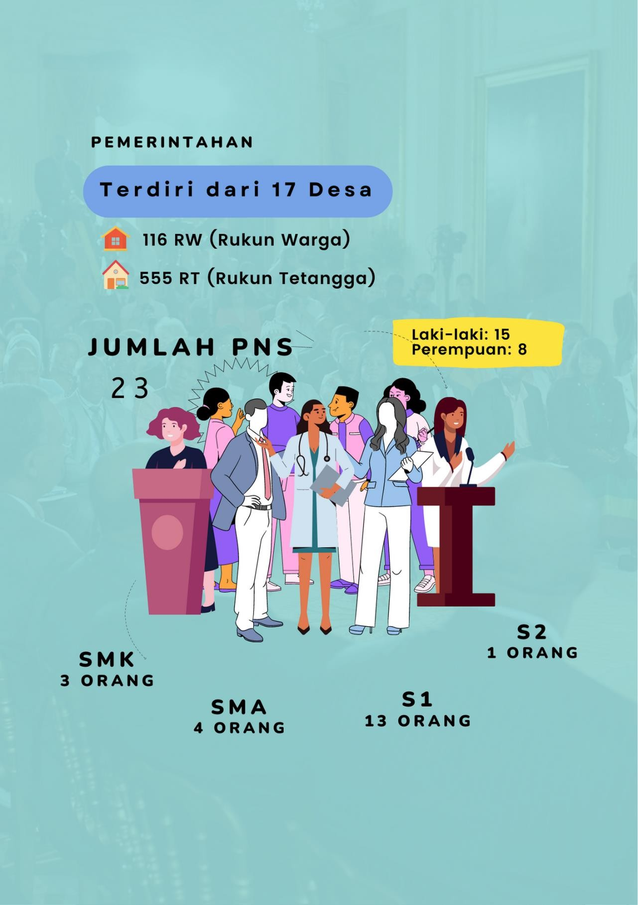Data Dasar Kecamatan Tahun 2022

Kecamatan Kroya 11

Data Dasar Kecamatan Tahun 2022

Kecamatan Kroya 12



# Kecamatan Kroya terdiri dari 17 Desa dengan jumlah Rukun Warga (RW) sebanyak **116** sedangkan jumlah Rukun Tetangga (RT) sebanyak **555**. Camat Kecamatan Kroya pada tahun ini adalah Budi Narimo, S.Sos., M.Si.

Jumlah Pegawai Negeri Sipil (PNS) di Kecamatan Kroya sebanyak 23 orang terdiri dari 15 laki-laki dan 8 perempuan. Berdasarkan tingkat pendidikannya, jumlah PNS dengan tingkat pendidikan SMA sebanyak 4 orang, tingkat pendidikan SMK sebanyak 3 orang, tingkat pendidikan S1/Sarjana sebanyak 13 orang dan S2/Pasca Sarjana sebanyak 1 orang.

# Jumlah aparatur pemerintah desa yang ada di Kecamatan Kroya sebanyak **362** orang. Rata-rata jumlah aparatur pemerintah di setiap desa antara 18- 23 orang.

Tabel 2.1. Jumlah Rukun Warga (RW) dan Rukun Tetangga (RT) Menurut Desa di Kecamatan Kroya, 2021

|  |  |  |
| --- | --- | --- |
| **Desa** | **Rukun Warga (RW)** | **Rukun Tetangga (RT)** |
| **(1)** | **(2)** | **(3)** |
| Sikampuh | 10 | 40 |
| Karangturi | 12 | 50 |
| Ayamalas | 8 | 40 |
| Karangmagu | 12 | 55 |
| Pucung Kidul | 8 | 40 |
| Mergawati | 8 | 60 |
| Pucong Lor | 7 | 42 |
| Bajing | 8 | 43 |
| Kroya | 9 | 40 |
| Pesanggrahan | 6 | 25 |
| Pekuncen | 4 | 21 |
| Bajing Kulon | 4 | 15 |
| Kedawung | 5 | 20 |
| Mujur | 5 | 22 |
| Gentasari | 4 | 12 |
| Mujur Lor | 3 | 14 |
| Buntu | 3 | 16 |
| **Kecamatan Kroya** | **116** | **555** |

Tabel 2.2. Jumlah Pegawai Negeri Sipil Menurut Golongan dan Jenis Kelamin di kecamatan Kroya, 2021

|  |  |  |  |
| --- | --- | --- | --- |
| **Golongan** | **Laki-Laki** | **Perempuan** | **Jumlah** |
| **(1)** | **(2)** | **(3)** | **(4)** |
| Golongan I | - | - | - |
| Golongan II | 6 | 2 | 8 |
| Golongan III | 8 | 6 | 14 |
| Golongan IV | 1 | 0 | 1 |
| Jumlah | 15 | 8 | 23 |

Tabel 2.3. Jumlah Pegawai Negeri Sipil Pemerintah Daerah Kecamatan Kroya Menurut Tingkat Pendidikan dan Golongan, 2021

|  |  |  |  |  |  |
| --- | --- | --- | --- | --- | --- |
| **Tingkat Pendidikan** | **Golongan I** | **Golongan II** | **Golongan III** | **Golongan IV** | **Jumlah** |
| **(1)** | **(2)** | **(3)** | **(4)** | **(5)** | **(6)** |
| ≤ SMP/Sederajat | - | - | - | - | - |
| SMA | - | 4 | - | - | 4 |
| SMK | - | 3 | - | - | 3 |
| Diploma III/Akta III | - | 1 | 1 | - | 2 |
| S1/Sarjana | - | - | 13 | - | 13 |
| S2/Pasca Sarjana | - | - | - | 1 | 1 |
| **Jumlah** | **0** | **8** | **14** | **1** | **23** |

Tabel 2.4. Jumlah Aparatur Pemerintahan Desa di Kecamatan Kroya, 2021

|  |  |
| --- | --- |
| **Desa** | **Jumlah Aparatur Pemerintahan Desa** |
| **(1)** | **(2)** |
| Sikampuh | 23 |
| Karangturi | 20 |
| Ayamalas | 20 |
| Karangmagu | 24 |
| Pucung Kidul | 21 |
| Mergawati | 19 |
| Pucong Lor | 19 |
| Bajing | 23 |
| Kroya | 28 |
| Pesanggrahan | 18 |
| Pekuncen | 23 |
| Bajing Kulon | 23 |
| Kedawung | 20 |
| Mujur | 21 |
| Gentasari | 22 |
| Mujur Lor | 19 |
| Buntu | 19 |
| **Kecamatan Kroya** | **362** |

Data Dasar Kecamatan Tahun 2022

Kecamatan Kroya 16

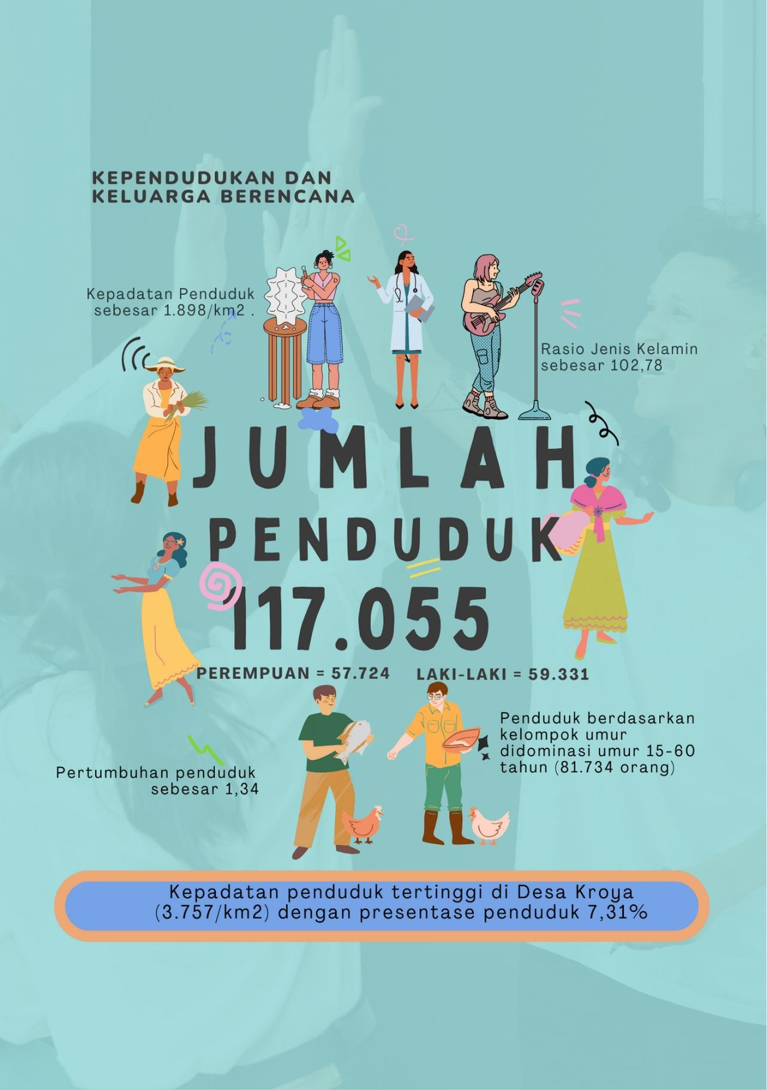Data Dasar Kecamatan Tahun 2022

Kecamatan Kroya 17

Data Dasar Kecamatan Tahun 2022

Kecamatan Kroya 18



# Jumlah Penduduk di Kecamatan Kroya sebanyak **117.055** orang, terdiri dari

**59.331** laki-laki dan **57.724** perempuan, dengan kepadatan penduduk sebesar **1.898**/km2 dan Rasio jenis kelamin **102.78**. Desa dengan kepadatan penduduk terbesar adalah Desa Kroya (3.757/km2). Berdasarkan kelompok umur, jumlah penduduk di Kecamatan Kroya terbanyak berada pada kelompok umur 15-64 tahun.

# Pasangan Usia Subur atau PUS di Kecamatan Kroya sebanyak **24.699** dengan jumlah PUS hamil sebanyak 668. Jumlah akseptor KB di Kecamatan Kroya sebanyak **19.508** atau **78.98**% dari PUS (**24.699**). Sedangkan Alat kontrasepsi yang paling banyak digunakan oleh penduduk di Kecamatan Kroya adalah Suntik (**9.810**) dan pil (**3.859**).

Tabel 3.1. Jumlah Penduduk Menurut Jenis Kelamin dan Desa di Kecamatan Kroya, 2021

|  |  |  |  |
| --- | --- | --- | --- |
| **Desa** |  | **Penduduk** |  |
|  | **Laki-Laki** | **Perempuan** | **Jumlah** |
| **(1)** | **(2)** | **(3)** | **(4)** |
| Sikampuh | 4.306 | 4.168 | 8.474 |
| Karangturi | 2.300 | 2.260 | 4.560 |
| Ayamalas | 3.322 | 3.262 | 6.584 |
| Karangmagu | 4.338 | 4.191 | 8.529 |
| Pucung Kidul | 2.963 | 2.912 | 5.875 |
| Mergawati | 2.294 | 2.174 | 4.468 |
| Pucong Lor | 2.309 | 2.181 | 4.490 |
| Bajing | 3.739 | 3.832 | 7.571 |
| Kroya | 4.274 | 4.286 | 8.560 |
| Pesanggrahan | 2.091 | 2.033 | 4.124 |
| Pekuncen | 4.336 | 4.116 | 8.452 |
| Bajing Kulon | 3.692 | 3.656 | 7.348 |
| Kedawung | 4.900 | 4.679 | 9.579 |
| Mujur | 4.035 | 3.823 | 7.858 |
| Gentasari | 6.649 | 6.407 | 13.056 |
| Mujur Lor | 1.933 | 1.930 | 3.863 |
| Buntu | 1.850 | 1.814 | 3.664 |
| **Kecamatan Kroya** | **59.331** | **57.724** | **117.055** |

Tabel 3.2. Distribusi Persentase Penduduk, Kepadatan Penduduk, dan Rasio Jenis Kelamin Penduduk Menurut Desa di Kecamatan Kroya, 2021

|  |  |  |  |
| --- | --- | --- | --- |
| **Desa** | **Persentase Penduduk** | **Kepadatan Penduduk (Per km2)** | **Rasio Jenis Kelamin** |
| **(1)** | **(2)** | **(3)** | **(4)** |
| Sikampuh | 7.24 | 1.210 | 103.31 |
| Karangturi | 3.90 | 1.141 | 101.77 |
| Ayamalas | 5.62 | 1.995 | 101.84 |
| Karangmagu | 7.29 | 2.951 | 103.51 |
| Pucung Kidul | 5.02 | 2.102 | 101.75 |
| Mergawati | 3.82 | 1.359 | 105.52 |
| Pucong Lor | 3.84 | 1.746 | 105.87 |
| Bajing | 6.47 | 3.520 | 97.57 |
| Kroya | 7.31 | 3.757 | 99.72 |
| Pesanggrahan | 3.52 | 2.424 | 102.85 |
| Pekuncen | 7.22 | 1.984 | 105.34 |
| Bajing Kulon | 6.28 | 3.134 | 100.98 |
| Kedawung | 8.18 | 1.705 | 104.72 |
| Mujur | 6.71 | 2.037 | 105.55 |
| Gentasari | 11.15 | 1.644 | 103.78 |
| Mujur Lor | 3.30 | 1.398 | 100.16 |
| Buntu | 3.13 | 1.256 | 101.98 |
| **Kecamatan Kroya** | **100.00** | **1.898** | **102.78** |

Tabel 3.3. Jumlah Penduduk Menurut Kelompok Umur dan Jenis Kelamin di Kecamatan Kroya, 2021

|  |  |  |  |
| --- | --- | --- | --- |
| **Kelompok Umur** |  | **Jenis Kelamin** |  |
| **Laki-Laki** | **Perempuan** | **Jumlah** |
| **(1)** | **(2)** | **(3)** | **(4)** |
| 0 -14 | 13.640 | 12.518 | 26.158 |
| 15 - 64 | 41.136 | 40.598 | 81.734 |
| 65+ | 4.555 | 4.608 | 9.163 |
| **Kecamatan Kroya** | **59.331** | **57.724** | **117.055** |

Tabel 3.4. Jumlah Penduduk Menurut Jenis Kelamin di Kecamatan Kroya 2004-2021

|  |  |  |  |
| --- | --- | --- | --- |
| **Tahun** |  | **Jenis Kelamin** |  |
| **Laki-Laki** | **Perempuan** | **Jumlah** |
| **(1)** | **(2)** | **(3)** | **(4)** |
| 2004 | 50.526 | 50.832 | 101.358 |
| 2005 | 50.472 | 50.945 | 101.417 |
| 2006 | 50.654 | 51.057 | 101,711 |
| 2007 | 50.762 | 51.104 | 101.866 |
| 2008 | 50.849 | 51.164 | 102.013 |
| 2009 | 51.207 | 51.337 | 102.544 |
| 2010 | 51.149 | 51.448 | 102.597 |
| 2011 | 51.407 | 51.597 | 103.004 |
| 2012 | 51.549 | 51.773 | 103.322 |
| 2013 | 51.604 | 51.949 | 103.553 |
| 2014 | 53.213 | 51.942 | 105.155 |
| 2015 | 53.833 | 52.756 | 106.589 |
| 2016 | 55.323 | 54.016 | 109.339 |
| 2017 | 54.742 | 53.396 | 108.138 |
| 2018 | 57.242 | 55.969 | 113.211 |
| 2019 | 57.687 | 56.432 | 114.119 |
| 2020 | 58.488 | 57.015 | 115.503 |
| 2021 | 59.331 | 57.742 | 117.055 |

Tabel 3.5. Jumlah Penduduk, Pertambahan Penduduk dan Laju Pertumbuhan Penduduk di Kecamatan Kroya, 2004- 2021

|  |  |  |  |
| --- | --- | --- | --- |
| Tahun | **Penduduk** | **Pertambahan Penduduk** | **Pertumbuhan Penduduk** |
| **(1)** | **(2)** | **(3)** | **(4)** |
| 2004 | 101.358 | -538 | -083 |
| 2005 | 101.417 | 59 | 0.29 |
| 2006 | 101,711 | 294 | 0.30 |
| 2007 | 101.866 | 155 | 0.01 |
| 2008 | 102.013 | 147 | 0.25 |
| 2009 | 102.544 | 531 | -0.03 |
| 2010 | 102.597 | 53 | 0.02 |
| 2011 | 103.004 | 407 | 1.29 |
| 2012 | 103.322 | 318 | 0.59 |
| 2013 | 103.553 | 231 | 0.53 |
| 2014 | 105.155 | 1.602 | -0.21 |
| 2015 | 106.589 | 1.434 | 0.37 |
| 2016 | 109.339 | 2.750 | 0.12 |
| 2017 | 108.138 | -1.201 | -1.02 |
| 2018 | 113.211 | 5.073 | 7.50 |
| 2019 | 114.119 | 908 | 0.80 |
| 2020 | 115.503 | 1.552 | 1.36 |
| 2021 | 117.055 | 1.552 | 1,34 |

Tabel 3.6. Jumlah Penduduk dan Rumah Tangga Menurut Desa di Kecamatan Kroya, 2021

|  |  |  |  |
| --- | --- | --- | --- |
| **Desa** | **Rumah Tangga** | **Penduduk** | **Luas Wilayah (km2/sq.km)** |
| **(1)** | **(2)** | **(3)** | **(4)** |
| Sikampuh | 2.028 | 8.474 | 7.00 |
| Karangturi | 984 | 4.560 | 4.00 |
| Ayamalas | 1.425 | 6.584 | 3.30 |
| Karangmagu | 1.901 | 8.529 | 2.89 |
| Pucung Kidul | 1.369 | 5.875 | 2.79 |
| Mergawati | 1.073 | 4.468 | 3.29 |
| Pucong Lor | 1.016 | 4.490 | 2.57 |
| Bajing | 1.786 | 7.571 | 2.15 |
| Kroya | 2.137 | 8.560 | 2.28 |
| Pesanggrahan | 893 | 4.124 | 1.70 |
| Pekuncen | 1.794 | 8.452 | 4.26 |
| Bajing Kulon | 1.748 | 7.348 | 2.34 |
| Kedawung | 2.192 | 9.579 | 5.62 |
| Mujur | 1.765 | 7.858 | 3.86 |
| Gentasari | 2.763 | 13.056 | 7.94 |
| Mujur Lor | 888 | 3.863 | 2.76 |
| Buntu | 888 | 3.664 | 2.92 |
| **Kecamatan Kroya** | **26.652** | **117.005** | **61.68** |

Tabel 3.7. Jumlah Kelahiran, Kematian, dan Pertambahan Penduduk Alami Menurut Desa di Kecamatan Kroya, 2021

|  |  |  |  |
| --- | --- | --- | --- |
| **Desa** | **Kelahiran** | **Kematian** | **Pertambahan Alami** |
| **(1)** | **(2)** | **(3)** | **(4)** |
| Sikampuh | 88 | 67 | 21 |
| Karangturi | 88 | 68 | 20 |
| Ayamalas | 91 | 65 | 26 |
| Karangmagu | 68 | 64 | 4 |
| Pucung Kidul | 91 | 62 | 29 |
| Mergawati | 75 | 71 | 4 |
| Pucong Lor | 77 | 55 | 22 |
| Bajing | 88 | 55 | 33 |
| Kroya | 91 | 64 | 27 |
| Pesanggrahan | 77 | 78 | -1 |
| Pekuncen | 83 | 57 | 26 |
| Bajing Kulon | 70 | 71 | -1 |
| Kedawung | 66 | 68 | -2 |
| Mujur | 75 | 44 | 31 |
| Gentasari | 91 | 63 | 28 |
| Mujur Lor | 90 | 62 | 28 |
| Buntu | 80 | 66 | 14 |
| **Kecamatan Kroya** | **1.389** | **1.080** | **309** |

Tabel 3.8. Jumlah Kelahiran, Kematian, dan Pertambahan Penduduk Alami Menurut Bulan di Kecamatan Kroya, 2021

|  |  |  |  |
| --- | --- | --- | --- |
| **Bulan** | **Kelahiran** | **Kematian** | **Pertambahan Alami** |
| **(1)** | **(2)** | **(3)** | **(4)** |
| Januari | 128 | 68 | 60 |
| Februari | 113 | 73 | 40 |
| Maret | 117 | 70 | 47 |
| April | 127 | 73 | 54 |
| Mei | 121 | 93 | 28 |
| Juni | 138 | 85 | 53 |
| Juli | 120 | 280 | -160 |
| Agustus | 123 | 115 | -32 |
| September | 115 | 63 | 52 |
| Oktober | 136 | 62 | 74 |
| November | 110 | 44 | 66 |
| Desember | 41 | 14 | 27 |
| **Jumlah** | **1.389** | **1.080** | **309** |

Tabel 3.9. Jumlah Kematian Anak Balita Menurut Desa di Kecamatan Kroya, 2021

|  |  |  |  |
| --- | --- | --- | --- |
| **Desa** | **Laki - Laki** | **Perempuan** | **Jumlah** |
| **(1)** | **(2)** | **(3)** | **(4)** |
| Sikampuh | - | - | - |
| Karangturi | - | - | - |
| Ayamalas | - | - | - |
| Karangmagu | - | - | - |
| Pucung Kidul | - | - | - |
| Mergawati | - | - | - |
| Pucong Lor | - | - | - |
| Bajing | - | - | - |
| Kroya | - | - | - |
| Pesanggrahan | - | - | - |
| Pekuncen | - | - | - |
| Bajing Kulon | - | - | - |
| Kedawung | - | - | - |
| Mujur | - | - | - |
| Gentasari | - | - | - |
| Mujur Lor | - | - | - |
| Buntu |  |  |  |
| **Kecamatan Kroya** | **0** | **0** | **0** |

Tabel 3.10.Angka Kelahiran dan Kematian Kasar Penduduk Menurut Desa di Kecamatan Kroya, 2021

|  |  |  |  |  |  |
| --- | --- | --- | --- | --- | --- |
| **Desa** | **Penduduk Juni 2021** | **Kelahiran** | **Kematian** | **Angka Kelahiran Kasar**  ***CBR*** | **Angka Kematian Kasar**  ***CDR*** |
| **(1)** | **(2)** | **(3)** | **(4)** | **(5)** | **(6)** |
| Sikampuh | 8.465 | 88 | 67 | 10 | 8 |
| Karangturi | 4.514 | 88 | 68 | 19 | 15 |
| Ayamalas | 6.551 | 91 | 65 | 14 | 10 |
| Karangmagu | 8.496 | 68 | 64 | 8 | 8 |
| Pucung Kidul | 5.837 | 91 | 62 | 16 | 11 |
| Mergawati | 4.440 | 75 | 71 | 17 | 16 |
| Pucong Lor | 4.469 | 77 | 55 | 17 | 12 |
| Bajing | 7.527 | 88 | 55 | 12 | 7 |
| Kroya | 8.556 | 91 | 64 | 11 | 7 |
| Pesanggrahan | 4.125 | 77 | 78 | 19 | 19 |
| Pekuncen | 8.460 | 83 | 57 | 10 | 7 |
| Bajing Kulon | 4.125 | 70 | 71 | 10 | 10 |
| Kedawung | 8.460 | 66 | 68 | 7 | 7 |
| Mujur | 7.350 | 75 | 44 | 10 | 6 |
| Gentasari | 9.508 | 91 | 63 | 7 | 5 |
| Mujur Lor | 7.849 | 90 | 62 | 23 | 16 |
| Buntu | 3.675 | 80 | 66 | 22 | 18 |
| **Kecamatan**  **Kroya** | **116.707** | **1.389** | **1.080** | **12** | **9** |

Tabel 3.11.Pertumbuhan Penduduk Alami Menurut Desa di Kecamatan Kroya, 2021

|  |  |  |  |  |  |
| --- | --- | --- | --- | --- | --- |
| **Desa** | **Penduduk Awal 2021** | **Kelahiran** | **Kematian** | **Pertambahan** | **Pertumbuhan Alami** |
| **(1)** | **(2)** | **(3)** | **(4)** | **(5)** | **(6)** |
| Sikampuh | 8.415 | 88 | 67 | 21 | 0.25 |
| Karangturi | 4.453 | 88 | 68 | 20 | 0.45 |
| Ayamalas | 6.426 | 91 | 65 | 26 | 0.40 |
| Karangmagu | 8.400 | 68 | 64 | 4 | 0.05 |
| Pucung Kidul | 5.767 | 91 | 62 | 29 | 0.50 |
| Mergawati | 4.388 | 75 | 71 | 4 | 0.09 |
| Pucong Lor | 4.408 | 77 | 55 | 22 | 0.50 |
| Bajing | 7.454 | 88 | 55 | 33 | 0.44 |
| Kroya | 8.496 | 91 | 64 | 27 | 0.32 |
| Pesanggrahan | 4.094 | 77 | 78 | -1 | -0.02 |
| Pekuncen | 8.385 | 83 | 57 | 26 | 0.31 |
| Bajing Kulon | 7.253 | 70 | 71 | -1 | -0.01 |
| Kedawung | 9.390 | 66 | 68 | -2 | -0.02 |
| Mujur | 7.777 | 75 | 44 | 31 | 0.40 |
| Gentasari | 12.910 | 91 | 63 | 28 | 0.22 |
| Mujur Lor | 3.828 | 90 | 62 | 28 | 0.73 |
| Buntu | 3.623 | 80 | 66 | 14 | 0.39 |
| **Kecamatan**  **Kroya** | **115.503** | **1.389** | **1.080** | **309** | **0.27** |

Tabel 3.12.Jumlah Penduduk Datang dan Pindah Menurut Desa di Kecamatan Kroya, 2021

|  |  |  |  |
| --- | --- | --- | --- |
| **Desa** | **Datang** | **Pergi** | **Pertambahan Migrasi Netto** |
| **(1)** | **(2)** | **(3)** | **(4)** |
| Sikampuh | 219 | 181 | 38 |
| Karangturi | 131 | 44 | 87 |
| Ayamalas | 125 | 29 | 96 |
| Karangmagu | 149 | 24 | 125 |
| Pucung Kidul | 130 | 51 | 79 |
| Mergawati | 111 | 35 | 76 |
| Pucong Lor | 112 | 52 | 60 |
| Bajing | 195 | 111 | 84 |
| Kroya | 216 | 179 | 37 |
| Pesanggrahan | 80 | 49 | 31 |
| Pekuncen | 159 | 118 | 41 |
| Bajing Kulon | 220 | 124 | 96 |
| Kedawung | 235 | 44 | 191 |
| Mujur | 210 | 160 | 50 |
| Gentasari | 238 | 120 | 118 |
| Mujur Lor | 102 | 95 | 7 |
| Buntu | 93 | 66 | 27 |
| **Kecamatan Kroya** | **2.596** | **1.482** | **1.114** |

Tabel 3.13.Jumlah Penduduk Datang dan Pindah Menurut Bulan di Kecamatan Kroya, 2021

|  |  |  |  |
| --- | --- | --- | --- |
| **Bulan** | **Datang** | **Pergi** | **Pertambahan Migrasi Netto** |
| **(1)** | **(2)** | **(3)** | **(4)** |
| Januari | 203 | 128 | 75 |
| Februari | 245 | 135 | 110 |
| Maret | 212 | 136 | 76 |
| April | 198 | 99 | 99 |
| Mei | 207 | 106 | 101 |
| Juni | 221 | 137 | 84 |
| Juli | 205 | 128 | 77 |
| Agustus | 208 | 131 | 77 |
| September | 236 | 139 | 97 |
| Oktober | 245 | 125 | 120 |
| November | 205 | 106 | 99 |
| Desember | 211 | 112 | 99 |
| **Jumlah** | **2.596** | **1.482** | **1.114** |

Tabel 3.14.Pertumbuhan Penduduk Menurut Desa di Kecamatan Kroya, 2021

|  |  |  |  |  |  |
| --- | --- | --- | --- | --- | --- |
| **Desa** | **Penduduk Awal 2021** | **Pertumbuhan** | |  | **Pertumbuhan** |
| **Alami** | **Migrasi** | **Jumlah** |
| **(1)** | **(2)** | **(3)** | **(4)** | **(5)** | **(6)** |
| Sikampuh | 8.415 | 21 | 38 | 59 | 0.70 |
| Karangturi | 4.453 | 20 | 87 | 107 | 2.40 |
| Ayamalas | 6.426 | 26 | 96 | 122 | 1.89 |
| Karangmagu | 8.400 | 4 | 125 | 129 | 1.54 |
| Pucung Kidul | 5.767 | 29 | 79 | 108 | 1.87 |
| Mergawati | 4.388 | 4 | 76 | 80 | 1.82 |
| Pucong Lor | 4.408 | 22 | 60 | 82 | 1.86 |
| Bajing | 7.454 | 33 | 84 | 117 | 1.57 |
| Kroya | 8.496 | 27 | 37 | 64 | 0.75 |
| Pesanggrahan | 4.094 | -1 | 31 | 30 | 0.73 |
| Pekuncen | 8.385 | 26 | 41 | 67 | 0.80 |
| Bajing Kulon | 7.253 | -1 | 96 | 95 | 1.31 |
| Kedawung | 9.390 | -2 | 191 | 189 | 2.01 |
| Mujur | 7.777 | 31 | 50 | 81 | 1.04 |
| Gentasari | 12.910 | 28 | 118 | 146 | 1.13 |
| Mujur Lor | 3.828 | 28 | 7 | 35 | 0.91 |
| Buntu | 3.623 | 14 | 27 | 41 | 1.13 |
| **Kecamatan**  **Kroya** | **115.503** | **309** | **1.114** | **1.423** | **1.23** |

Tabel 3.15.Jumlah Akseptor Menurut Desa dan Alat Kontrasepsi yang Digunakan di Kecamatan Kroya, 2021

|  |  |  |  |  |
| --- | --- | --- | --- | --- |
| **Desa** | **IUD** | **MOP** | **MOW** | **Implant** |
| **(1)** | **(2)** | **(3)** | **(4)** | **(5)** |
| Sikampuh | 157 | 18 | 83 | 179 |
| Karangturi | 78 | - | 9 | 95 |
| Ayamalas | 119 | 1 | 15 | 152 |
| Karangmagu | 148 | 7 | 33 | 162 |
| Pucung Kidul | 132 | 6 | 34 | 146 |
| Mergawati | 56 | 2 | 16 | 208 |
| Pucong Lor | 48 | - | 19 | 188 |
| Bajing | 102 | - | 21 | 149 |
| Kroya | 147 | 7 | 42 | 64 |
| Pesanggrahan | 31 | - | 16 | 124 |
| Pekuncen | 113 | - | 24 | 152 |
| Bajing Kulon | 146 | 2 | 39 | 87 |
| Kedawung | 100 | 6 | 41 | 109 |
| Mujur | 138 | - | 30 | 213 |
| Gentasari | 148 | - | 51 | 424 |
| Mujur Lor | 40 | - | 26 | 103 |
| Buntu | 110 | - | 13 | 98 |
| **Kecamatan Kroya** | **1.833** | **49** | **512** | **2.471** |

Lanjutan Tabel 3.15. Jumlah Akseptor Menurut Desa dan Alat Kontrasepsi yang Digunakan di Kecamatan Kroya, 2021

|  |  |  |  |  |
| --- | --- | --- | --- | --- |
| **Desa** | **Suntik** | **Pil** | **Kondom** | **Jumlah** |
| **(1)** | **(6)** | **(7)** | **(8)** | **(9)** |
| Sikampuh | 722 | 259 | 30 | 1.448 |
| Karangturi | 541 | 133 | 35 | 891 |
| Ayamalas | 485 | 170 | 22 | 964 |
| Karangmagu | 660 | 280 | 119 | 1.409 |
| Pucung Kidul | 524 | 244 | 126 | 1.212 |
| Mergawati | 403 | 115 | 24 | 824 |
| Pucong Lor | 362 | 184 | 44 | 845 |
| Bajing | 722 | 289 | 89 | 1.372 |
| Kroya | 715 | 312 | 145 | 1.432 |
| Pesanggrahan | 302 | 181 | 37 | 691 |
| Pekuncen | 521 | 219 | 32 | 1.081 |
| Bajing Kulon | 579 | 276 | 72 | 1.201 |
| Kedawung | 769 | 424 | 52 | 1.501 |
| Mujur | 781 | 178 | 52 | 1.392 |
| Gentasari | 1.151 | 366 | 42 | 2.000 |
| Mujur Lor | 348 | 168 | 35 | 720 |
| Buntu | 225 | 61 | 18 | 525 |
| **Kecamatan Kroya** | **9.810** | **3.859** | **974** | **19.508** |

Tabel 3.16.Jumlah PUS, PUS Hamil, dan Akseptor KB Menurut Desa di Kecamatan Kroya, 2021

|  |  |  |  |  |
| --- | --- | --- | --- | --- |
| **Desa** | **PUS** | **PUS Hamil** | **Jumlah Akseptor KB** | **Akseptor KB terhadap PUS (%)** |
| **(1)** | **(6)** | **(7)** | **(8)** | **(9)6** |
| Sikampuh | 1.723 | 58 | 1.448 | 84.04 |
| Karangturi | 1.121 | 31 | 891 | 79.48 |
| Ayamalas | 1.452 | 32 | 964 | 66.39 |
| Karangmagu | 1.719 | 39 | 1.409 | 81.97 |
| Pucung Kidul | 1.502 | 26 | 1.212 | 80.69 |
| Mergawati | 1.008 | 38 | 824 | 81.75 |
| Pucong Lor | 1.069 | 32 | 845 | 79.05 |
| Bajing | 1.702 | 39 | 1.372 | 80.61 |
| Kroya | 1.882 | 57 | 1.432 | 76.09 |
| Pesanggrahan | 849 | 35 | 691 | 81.39 |
| Pekuncen | 1.651 | 34 | 1.081 | 65.48 |
| Bajing Kulon | 1.432 | 44 | 1.201 | 83.87 |
| Kedawung | 1.742 | 51 | 1.501 | 86.17 |
| Mujur | 1.765 | 39 | 1.392 | 78.87 |
| Gentasari | 2.511 | 59 | 2.000 | 79.65 |
| Mujur Lor | 938 | 26 | 720 | 76.76 |
| Buntu | 633 | 28 | 525 | 82.94 |
| **Kecamatan Kroya** | **24.699** | **668** | **19.508** | **78.98** |

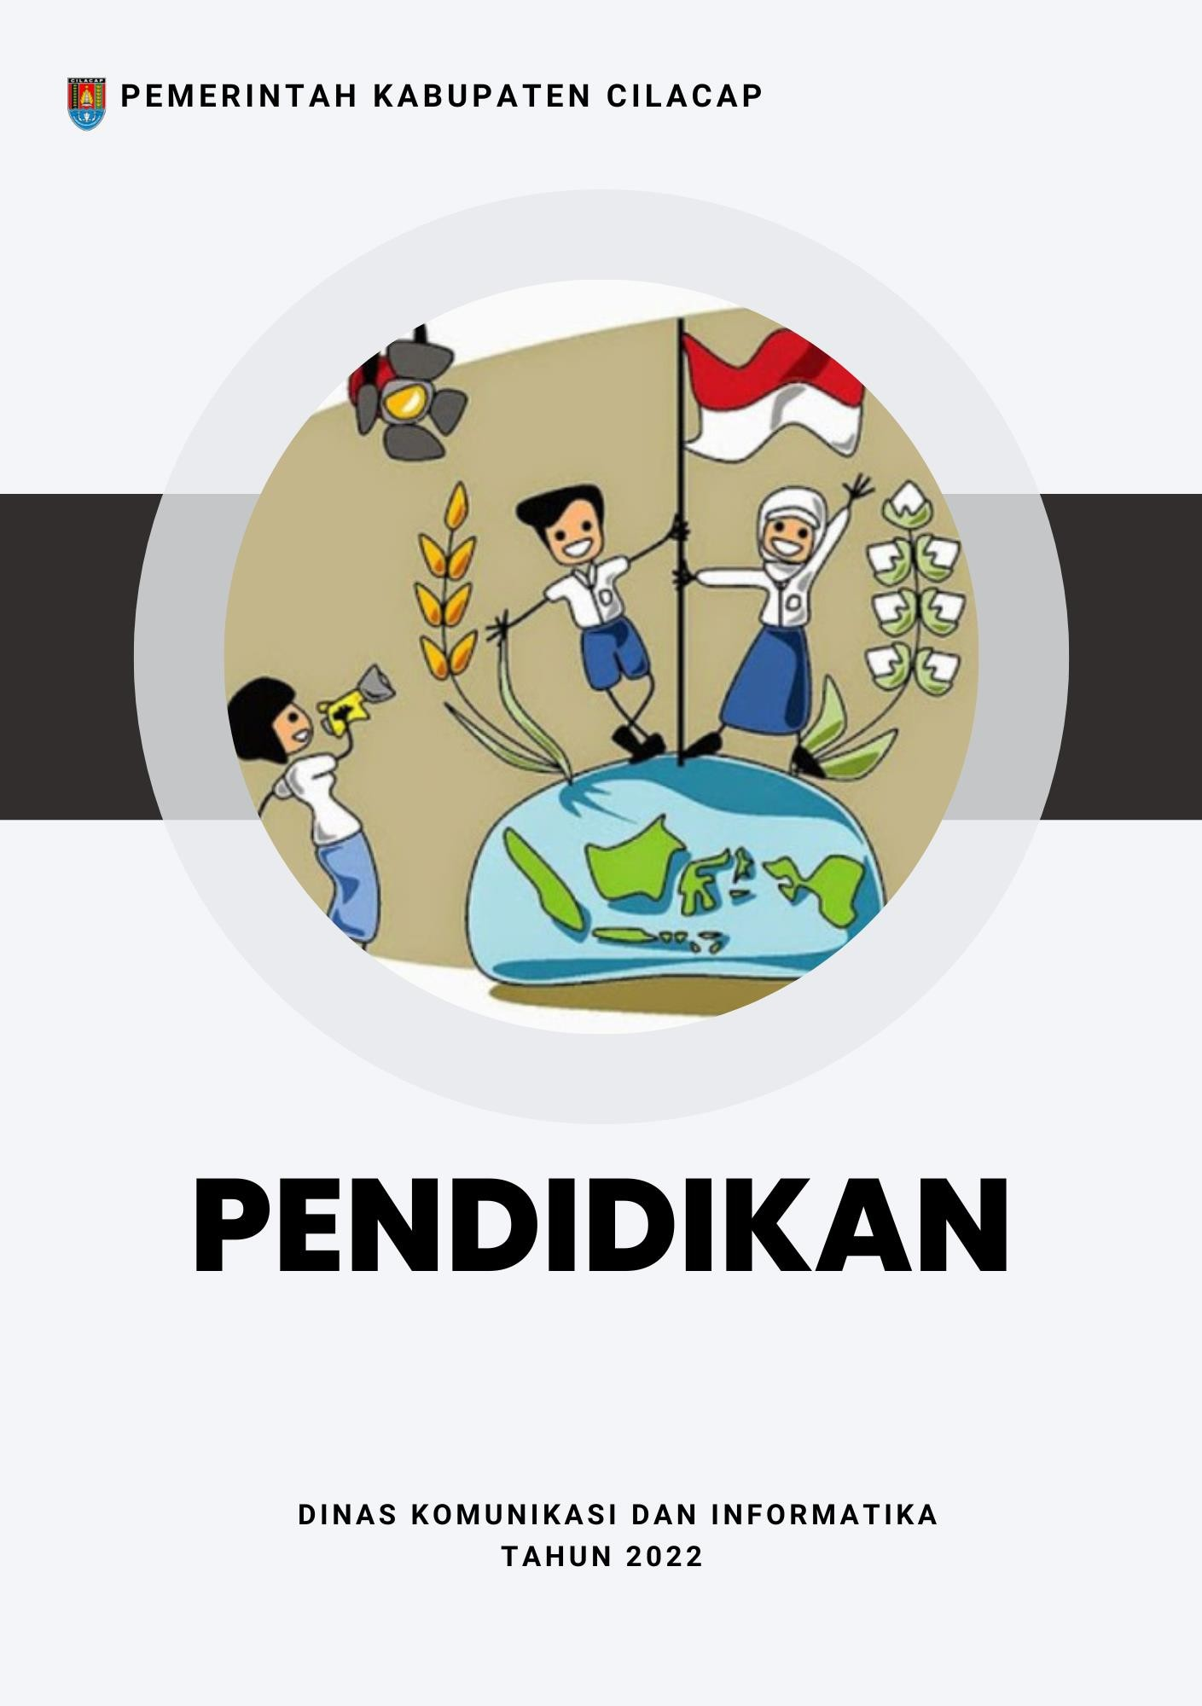Data Dasar Kecamatan Tahun 2022

Kecamatan Kroya 36

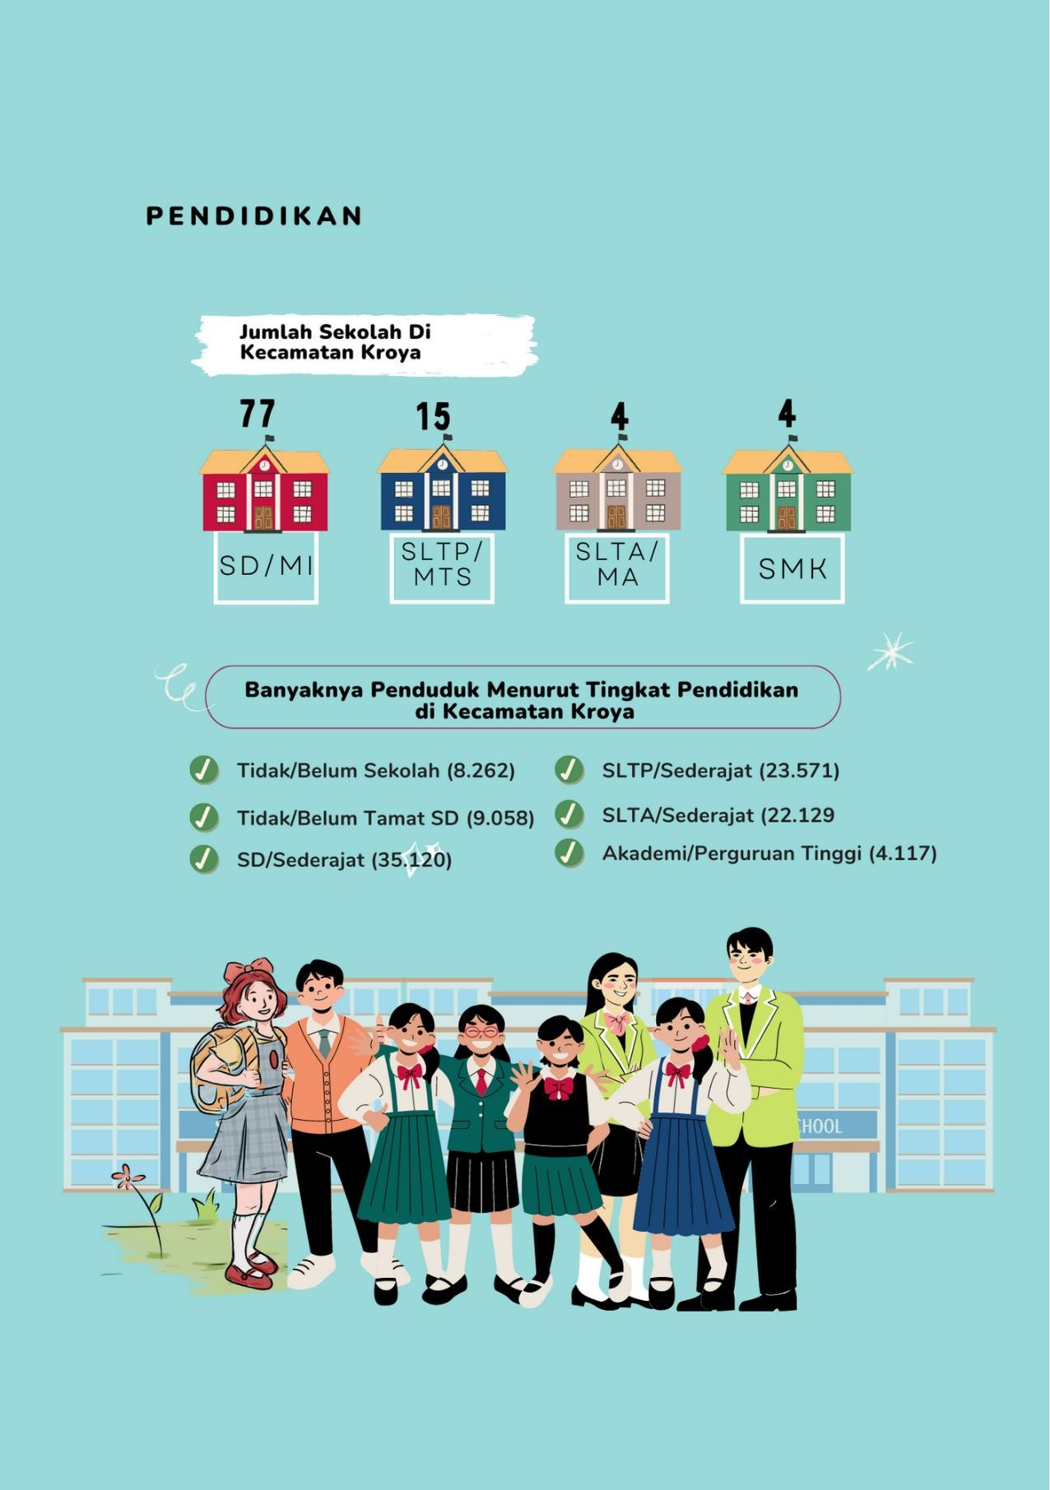Data Dasar Kecamatan Tahun 2022

Kecamatan Kroya 37

Data Dasar Kecamatan Tahun 2022

Kecamatan Kroya 38



# Fasilitas Pendidikan di Kecamatan Kroya sudah terdapat sekolah mulai dari TK/RA sampai dengan sekolah menengah atas.

Jumlah SD/MI di Kecamatan Kroya sebanyak 59 sekolah, jumlah SLTP/MTS sebanyak 6 sekolah, dan Jumlah SMA/MA 3 sekolah di Kecamatan Kroya.

# Penduduk di Kecamatan Kroya yang tidak/belum bersekolah masih sebanyak **8.262** orang. Sedangkan untuk tingkat pendidikannya, tingkat pendidikan terbanyak pada jenjang SD/Sederajat (**35.120** orang), diikuti jenjang SLTP (**23.571**orang).

Tabel 4.1. Banyaknya Sekolah, Murid dan Guru Sekolah Dasar Menurut Desa, 2021

|  |  |  |  |  |  |  |
| --- | --- | --- | --- | --- | --- | --- |
| **Desa** |  | **SD Negeri** |  | **SD Swasta** | |  |
| **Sekolah** | **Murid** | **Guru** | **Sekolah** | **Murid** | **Guru** |
| **(1)** | **(2)** | **(3)** | **(4)** | **(5)** | **(6)** | **(7)** |
| Sikampuh | 4 | 451 | 32 | - | - | - |
| Karangturi | 3 | 509 | 26 | - | - | - |
| Ayamalas | 2 | 362 | 16 | - | - | - |
| Karangmagu | 3 | 380 | 28 | - | - | - |
| Pucung Kidul | 3 | 269 | 16 | - | - | - |
| Mergawati | 3 | 344 | 22 | - | - | - |
| Pucong Lor | 2 | 248 | 18 | - | - | - |
| Bajing | 4 | 529 | 34 | - | - | - |
| Kroya | 6 | 760 | 55 | - | - | - |
| Pesanggrahan | 2 | 358 | 16 | - | - | - |
| Pekuncen | 5 | 502 | 42 | - | - | - |
| Bajing Kulon | 3 | 351 | 24 | 1 | 394 | 24 |
| Kedawung | 6 | 678 | 48 | 1 | 142 | 11 |
| Mujur | 4 | 559 | 32 | - | - | - |
| Gentasari | 3 | 482 | 30 | 1 | 185 | 11 |
| Mujur Lor | 2 | 174 | 17 | - | - | - |
| Buntu | 3 | 320 | 24 | - | - | - |
| **Kecamatan**  **Kroya** | **58** | **7.276** | **480** | **3** | **721** | **46** |

Tabel 4.2. Banyaknya Sekolah, Murid dan Guru Sekolah Lanjutan Tingkat Pertama (SLTP) Menurut Desa, 2021

|  |  |  |  |  |  |  |
| --- | --- | --- | --- | --- | --- | --- |
| **Desa** | **SLTP Negeri** | |  | **SLTP Swasta** | | |
| **Sekolah** | **Murid** | **Guru** | **Sekolah** | **Murid** | **Guru** |
| **(1)** | **(2)** | **(3)** | **(4)** | **(5)** | **(6)** | **(7)** |
| Sikampuh | - | - | - | - | - | - |
| Karangturi | 1 | 542 | 29 | - | - | - |
| Ayamalas | - | - | - | - | - | - |
| Karangmagu | 1 | 771 | 42 | 1 | 110 | 17 |
| Pucung Kidul | - | - | - | - | - | - |
| Mergawati | - | - | - | - | - | - |
| Pucong Lor | - | - | - | - | - | - |
| Bajing | 1 | 762 | 46 | - | - | - |
| Kroya | 2 | 1.430 | 77 | 2 | 163 | 24 |
| Pesanggrahan | - | - | - | - | - | - |
| Pekuncen | - | - | - | - | - | - |
| Bajing Kulon | - | - | - | 1 | 395 | 42 |
| Kedawung | - | - | - | - | - | - |
| Mujur | - | - | - | 1 | 185 | 28 |
| Gentasari | 1 | 762 | 39 | 1 | 202 | 19 |
| Mujur Lor | - | - | - | - | - | - |
| Buntu | - | - | - | - | - | - |
| **Kecamatan**  **Kroya** | **6** | **4.267** | **233** | **6** | **1.055** | **130** |

Tabel 4.3. Banyaknya Sekolah, Murid dan Guru Sekolah Lanjutan Tingkat Atas (SLTA) Menurut Desa, 2021

|  |  |  |  |  |  |  |
| --- | --- | --- | --- | --- | --- | --- |
| **Desa** |  | **SLTA** |  | **SLTA Swasta** | | |
| **Sekolah** | **Murid** | **Guru** | **Sekolah** | **Murid** | **Guru** |
| **(1)** | **(2)** | **(3)** | **(4)** | **(5)** | **(6)** | **(7)** |
| Sikampuh | - | - | - | - | - | - |
| Karangturi | - | - | - | - | - | - |
| Ayamalas | - | - | - | - | - | - |
| Karangmagu | - | - | - | - | - | - |
| Pucung Kidul | - | - | - | - | - | - |
| Mergawati |  | - | - | - | - | - |
| Pucong Lor | - | - | - | - | - | - |
| Bajing | - | - | - | - | - | - |
| Kroya | 1 | 951 | 64 | - | - | - |
| Pesanggrahan | - | - | - | - | - | - |
| Pekuncen | - | - | - | - | - | - |
| Bajing Kulon | - | - | - | 1 | 312 | 28 |
| Kedawung | - | - | - | - | - | - |
| Mujur | - | - | - | - | - | - |
| Gentasari | 1 | 804 | 42 | - | - | - |
| Mujur Lor | - | - | - | - | - | - |
| Buntu | - | - | - | - | - | - |
| **Kecamatan**  **Kroya** | **2** | **1.755** | **106** | **1** | **312** | **28** |

Tabel 4.4. Banyaknya Sekolah, Murid dan Guru Sekolah Menengah Kejuruan (SMK) Menurut Desa, 2021

|  |  |  |  |  |  |  |
| --- | --- | --- | --- | --- | --- | --- |
| **Desa** | **SMK Negeri** | |  | **SMK Swasta** | | |
| **Sekolah** | **Murid** | **Guru** | **Sekolah** | **Murid** | **Guru** |
| **(1)** | **(2)** | **(3)** | **(4)** | **(5)** | **(6)** | **(7)** |
| Sikampuh | - | - | - | - | - | - |
| Karangturi | - | - | - | - | - | - |
| Ayamalas | - | - | - | - | - | - |
| Karangmagu | - | - | - | - | - | - |
| Pucung Kidul | - | - | - | - | - | - |
| Mergawati | - | - | - | - | - | - |
| Pucong Lor | - | - | - | - | - | - |
| Bajing | - | - | - | - | - | - |
| Kroya | - | - | - | 1 | 890 | 44 |
| Pesanggrahan | - | - | - | - | - | - |
| Pekuncen | - | - | - | - | - | - |
| Bajing Kulon | - | - | - | 1 | 1.285 | 49 |
| Kedawung | - | - | - | 1 | 1.160 | 48 |
| Mujur | - | - | - | 1 | 204 | 29 |
| Gentasari | - | - | - | - | - | - |
| Mujur Lor | - | - | - | - | - | - |
| Buntu | - | - | - | - | - | - |
| **Kecamatan**  **Kroya** | **0** | **0** | **0** | **4** | **3.539** | **170** |

Tabel 4.5. Banyaknya Sekolah, Murid dan Guru Madrasah Ibtidaiyah (MI) Menurut Desa, 2021

|  |  |  |  |  |  |  |
| --- | --- | --- | --- | --- | --- | --- |
| **Desa** |  | **MI Negeri** |  | **MI Swasta** | | |
| **Sekolah** | **Murid** | **Guru** | **Sekolah** | **Murid** | **Guru** |
| **(1)** | **(2)** | **(3)** | **(4)** | **(5)** | **(6)** | **(7)** |
| Sikampuh | - | - | - | 2 | 169 | 18 |
| Karangturi | - | - | - | - | - | - |
| Ayamalas | - | - | - | - | - | - |
| Karangmagu | - | - | - | 1 | 370 | 17 |
| Pucung Kidul | - | - | - | 1 | 125 | 8 |
| Mergawati | - | - | - | 1 | 103 | 10 |
| Pucong Lor | - | - | - | 1 | 201 | 9 |
| Bajing | - | - | - | - | - | - |
| Kroya | - | - | - | 1 | 211 | 9 |
| Pesanggrahan | - | - | - | - | - | - |
| Pekuncen | 1 | 462 | 16 | - | - | - |
| Bajing Kulon | - | - | - | 1 | 170 | 9 |
| Kedawung | - | - | - | 1 | 210 | 9 |
| Mujur | - | - | - | - | - | - |
| Gentasari | - | - | - | 4 | 739 | 48 |
| Mujur Lor | - | - | - | 2 | 185 | 8 |
| Buntu | - | - | - | 1 | 103 | 7 |
| **Kecamatan**  **Kroya** | **1** | **462** | **16** | **16** | **2.686** | **152** |

Tabel 4.6. Banyaknya Sekolah, Murid dan Guru Madrasah Tsanawiyah (MTS) Menurut Desa, 2021

|  |  |  |  |  |  |  |
| --- | --- | --- | --- | --- | --- | --- |
| **Desa** | **MTS Negeri** | |  | **MTS Swasta** | | |
| **Sekolah** | **Murid** | **Guru** | **Sekolah** | **Murid** | **Guru** |
| **(1)** | **(2)** | **(3)** | **(4)** | **(5)** | **(6)** | **(7)** |
| Sikampuh | - | - | - | 1 | 359 | 28 |
| Karangturi | - | - | - | - | - | - |
| Ayamalas | - | - | - | - | - | - |
| Karangmagu | - | - | - | - | - | - |
| Pucung Kidul | - | - | - | - | 209 | 25 |
| Mergawati | - | - | - | - | - | - |
| Pucong Lor | - | - | - | - | - | - |
| Bajing | - | - | - | 1 | 332 | 28 |
| Kroya | - | - | - | - | - | - |
| Pesanggrahan | - | - | - | - | - | - |
| Pekuncen | - | - | - | - | - | - |
| Bajing Kulon | - | - | - | - | - | - |
| Kedawung | - | - | - | - | - | - |
| Mujur | - | - | - | - | - | - |
| Gentasari | - | - | - | - | - | - |
| Mujur Lor | - | - | - | - | - | - |
| Buntu | - | - | - | - | - | - |
| **Kecamatan**  **Kroya** | **0** | **0** | **0** | **3** | **900** | **81** |

Tabel 4.7. Banyaknya Sekolah, Murid dan Guru Madrasah Aliyah (MA) Menurut Desa, 2021

|  |  |  |  |  |  |  |
| --- | --- | --- | --- | --- | --- | --- |
| **Desa** |  | **MA Negeri** |  | **MA Swasta** | | |
| **Sekolah** | **Murid** | **Guru** | **Sekolah** | **Murid** | **Guru** |
| **(1)** | **(2)** | **(3)** | **(4)** | **(5)** | **(6)** | **(7)** |
| Sikampuh | - | - | - | - | - | - |
| Karangturi | - | - | - | - | - | - |
| Ayamalas | - | - | - | - | - | - |
| Karangmagu | 1 | 693 | 43 | - | - | - |
| Pucung Kidul | - | - | - | - | - | - |
| Mergawati | - | - | - | - | - | - |
| Pucong Lor | - | - | - | - | - | - |
| Bajing | - | - | - | - | - | - |
| Kroya | - | - | - | - | - | - |
| Pesanggrahan | - | - | - | - | - | - |
| Pekuncen | - | - | - | - | - | - |
| Bajing Kulon | - | - | - | - | - | - |
| Kedawung | - | - | - | - | - | - |
| Mujur | - | - | - | - | - | - |
| Gentasari | - | - | - | - | - | - |
| Mujur Lor | - | - | - | - | - | - |
| Buntu | - | - | - | - | - | - |
| **Kecamatan**  **Kroya** | **1** | **682** | **43** | - | - | - |

Tabel 4.8. Banyaknya Sekolah, Murid dan Guru Akademi/Perguruan Tinggi Menurut Desa, 2021

|  |  |  |  |  |  |  |
| --- | --- | --- | --- | --- | --- | --- |
| **Desa** |  | **Akademi** |  | **Perguruan Tinggi** | | |
| **Sekolah** | **Murid** | **Guru** | **Sekolah** | **Murid** | **Guru** |
| **(1)** | **(2)** | **(3)** | **(4)** | **(5)** | **(6)** | **(7)** |
| Sikampuh | - | - | - | - | - | - |
| Karangturi | - | - | - | - | - | - |
| Ayamalas | - | - | - | - | - | - |
| Karangmagu | - | - | - | - | - | - |
| Pucung Kidul | - | - | - | - | - | - |
| Mergawati | - | - | - | - | - | - |
| Pucong Lor | - | - | - | - | - | - |
| Bajing | - | - | - | - | - | - |
| Kroya | - | - | - | - | - | - |
| Pesanggrahan | - | - | - | - | - | - |
| Pekuncen | - | - | - | - | - | - |
| Bajing Kulon | - | - | - | - | - | - |
| Kedawung | - | - | - | - | - | - |
| Mujur | - | - | - | - | - | - |
| Gentasari | - | - | - | - | - | - |
| Mujur Lor | - | - | - | - | - | - |
| Buntu | - | - | - | - | - | - |
| **Kecamatan**  **Kroya** | **0** | **0** | **0** | **0** | **0** | **0** |

Tabel 4.9. Banyaknya Sekolah, Murid dan Guru Taman Kanak-Kanak (TK/RA) dan Pondok Pesantren Menurut Desa, 2021

|  |  |  |  |  |  |  |
| --- | --- | --- | --- | --- | --- | --- |
| **Desa** |  | **TK/RA** |  | **Pondok Pesantren** | | |
| **Sekolah** | **Murid** | **Guru** | **Sekolah** | **Murid** | **Guru** |
| **(1)** | **(2)** | **(3)** | **(4)** | **(5)** | **(6)** | **(7)** |
| Sikampuh | 3 | 130 | 13 | 2 | 236 | 25 |
| Karangturi | 1 | 32 | 4 | - | - | - |
| Ayamalas | 1 | 36 | 4 | - | - | - |
| Karangmagu | 3 | 44 | 8 | - | - | - |
| Pucung Kidul | 1 | 49 | 6 | - | - | - |
| Mergawati | 1 | 39 | 5 | - | - | - |
| Pucong Lor | 1 | 38 | 4 | - | - | - |
| Bajing | 1 | 44 | 5 | 1 | 48 | 5 |
| Kroya | 3 | 240 | 29 | 1 | 35 | 3 |
| Pesanggrahan | 1 | 41 | 6 | - | - | - |
| Pekuncen | 1 | 132 | 10 | - | - | - |
| Bajing Kulon | 2 | 188 | 28 | 2 | 310 | 8 |
| Kedawung | 4 | 201 | 19 | - | - | - |
| Mujur | 1 | 38 | 3 | - | - | - |
| Gentasari | 6 | 181 | 16 | 2 | 40 | 5 |
| Mujur Lor | 2 | 34 | 4 | - | - | - |
| Buntu | 1 | 35 | 4 | - | - | - |
| **Kecamatan**  **Kroya** | **33** | **1.502** | **168** | **8** | **669** | **46** |

Tabel 4.10.Banyaknya Lembaga Pendidikan Keterampilan Menurut Desa, 2021

|  |  |  |  |  |  |
| --- | --- | --- | --- | --- | --- |
| **Desa** |  | **Lembaga Pendidikan Keterampilan** | | | |
| **Bahasa** | **Komputer** | **Jahit** | **Sopir** | **Lainnya** |
| **(1)** | **(2)** | **(3)** | **(4)** | **(5)** | **(6)** |
| Sikampuh | - | - | - | - | - |
| Karangturi | - | - | - | - | - |
| Ayamalas | - | - | - | - | - |
| Karangmagu | - | - | - | 1 | 1 |
| Pucung Kidul | - | - | 1 | - | 1 |
| Mergawati | - | - | - | - | - |
| Pucong Lor | - | - | - | - | - |
| Bajing | 1 | 1 | - | - | - |
| Kroya | 2 | 1 | 1 | 2 | 1 |
| Pesanggrahan | - | - | - | - | - |
| Pekuncen | - | - | - | - | - |
| Bajing Kulon | - | - | - | - | - |
| Kedawung | - | 1 | 2 | - | - |
| Mujur | - | - | 1 | - | - |
| Gentasari | - | - | - | - | - |
| Mujur Lor | - | - | - | - | - |
| Buntu | - | - | - | - | - |
| **Kecamatan**  **Kroya** | **3** | **4** | **5** | **3** | **3** |

Tabel 4.11.Banyaknya Penduduk Menurut Tingkat Pendidikan dan Desa di Kecamatan Kroya, 2021

|  |  |  |  |  |
| --- | --- | --- | --- | --- |
| **Desa** | **Tidak/Belum Sekolah** | **Tidak/Belum Tamat SD** | **SD/ Sederajat** | **SLTP/**  **Sederajat** |
| **(1)** | **(2)** | **(3)** | **(4)** | **(5)** |
| Sikampuh | 540 | 618 | 2.741 | 1.695 |
| Karangturi | 521 | 332 | 1.640 | 1.028 |
| Ayamalas | 427 | 481 | 2.456 | 1.242 |
| Karangmagu | 685 | 613 | 2.494 | 1.598 |
| Pucung Kidul | 443 | 443 | 1.718 | 1.189 |
| Mergawati | 347 | 351 | 1.439 | 1.024 |
| Pucong Lor | 262 | 330 | 1.578 | 862 |
| Bajing | 445 | 600 | 1.978 | 1.533 |
| Kroya | 228 | 620 | 1.890 | 1.470 |
| Pesanggrahan | 492 | 335 | 1.557 | 841 |
| Pekuncen | 583 | 659 | 2.921 | 1.657 |
| Bajing Kulon | 479 | 578 | 1.914 | 1.506 |
| Kedawung | 829 | 692 | 2.983 | 2.208 |
| Mujur | 449 | 777 | 2.058 | 1.485 |
| Gentasari | 883 | 1.014 | 3.645 | 2.744 |
| Mujur Lor | 388 | 306 | 1.079 | 726 |
| Buntu | 261 | 309 | 1.029 | 763 |
| **Kecamatan Kroya** | **8.262** | **9.058** | **35.120** | **23.571** |

Lanjutan Tabel 4.11. Banyaknya Penduduk Menurut Tingkat

Pendidikan dan Desa di Kecamatan Kroya, 2021

|  |  |  |  |
| --- | --- | --- | --- |
| **Desa** | **SLTA/Sederajat** | **Akademi/ Perguruan Tinggi** | **Jumlah** |
| **(1)** | **(2)** | **(3)** | **(4)** |
| Sikampuh | 1.433 | 275 | 7.302 |
| Karangturi | 587 | 51 | 4.159 |
| Ayamalas | 845 | 150 | 5.601 |
| Karangmagu | 1.723 | 314 | 7.427 |
| Pucung Kidul | 1.153 | 240 | 5.186 |
| Mergawati | 614 | 120 | 3.895 |
| Pucong Lor | 760 | 103 | 3.895 |
| Bajing | 1.744 | 272 | 6.572 |
| Kroya | 2.244 | 677 | 7.129 |
| Pesanggrahan | 513 | 59 | 3.797 |
| Pekuncen | 1.251 | 205 | 7.276 |
| Bajing Kulon | 1.496 | 254 | 6.227 |
| Kedawung | 1.709 | 244 | 8.665 |
| Mujur | 1.803 | 445 | 7.017 |
| Gentasari | 2.504 | 446 | 11.236 |
| Mujur Lor | 893 | 125 | 3.517 |
| Buntu | 857 | 137 | 3.356 |
| **Kecamatan Kroya** | **22.129** | **4.117** | **102.257** |

Data Dasar Kecamatan Tahun 2022

Kecamatan Kroya 51

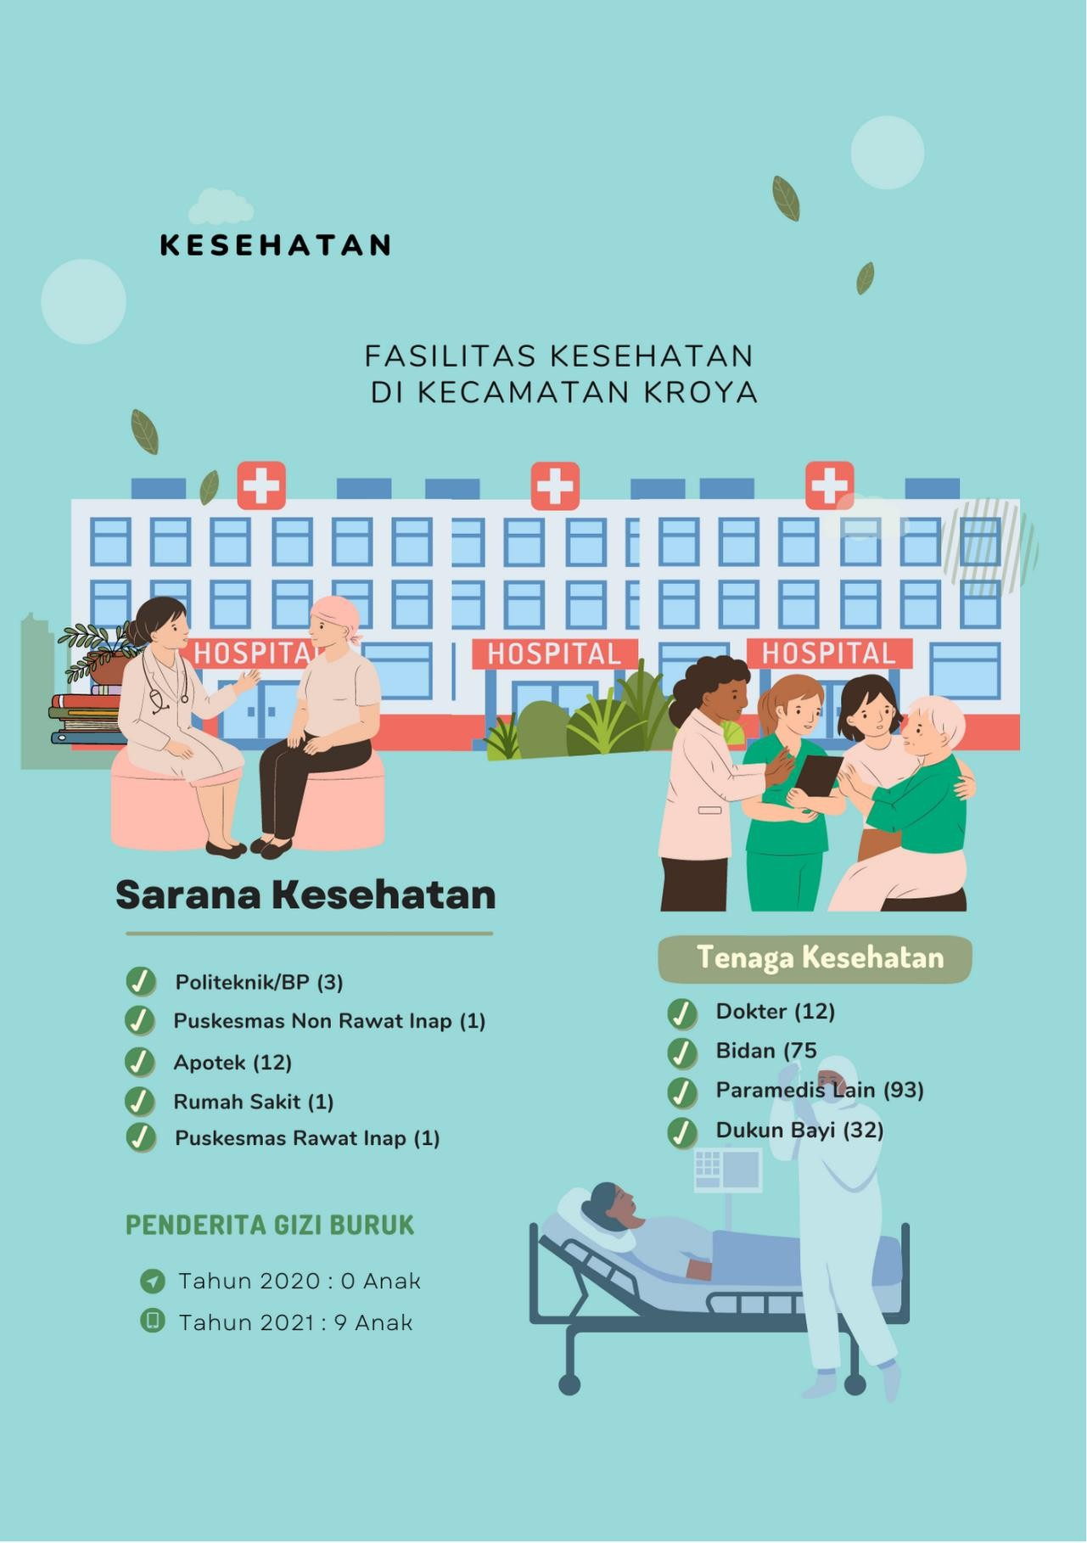Data Dasar Kecamatan Tahun 2022

Kecamatan Kroya 52

Data Dasar Kecamatan Tahun 2022

Kecamatan Kroya 53



# Sarana kesehatan yang terdapat di Kecamatan Kroya yaitu 3 Politeknik/BP, 1 Rumah Sakit, 1 Puskesmas Rawat Inap, 1 Puskesmas Non Rawat Inap dan 12 Apotek. Sarana kesehatan yang ada di dukung oleh beberapa tenaga kesehatan yaitu 12 orang dokter, 75 Bidan, Paramedis lainnya ada 93 orang, dan dukun bayi sebanyak 32 orang.

Banyaknya penderita gizi buruk yang ada Di Kecamatan Kroya pada tahun 2020 sebanyk 0 anak dan kemudian meningkat di tahun 2021 menjadi 9 anak.

Tabel 5.1. Banyaknya Sarana Kesehatan Menurut Desa di Kecamatan Kroya, 2021

|  |  |  |  |
| --- | --- | --- | --- |
| **Desa** | **Rumah Sakit** | **RSB** | **Politeknik/BP** |
| **(1)** | **(2)** | **(3)** | **(4)** |
| Sikampuh | - | - | - |
| Karangturi | - | - | - |
| Ayamalas | - | - | - |
| Karangmagu | 1 | - | - |
| Pucung Kidul | - | - | - |
| Mergawati | - | - | - |
| Pucong Lor | - | - | - |
| Bajing | - | - | - |
| Kroya | - | - | 1 |
| Pesanggrahan | - | - | - |
| Pekuncen | - | - | - |
| Bajing Kulon | - | - | - |
| Kedawung | - | - | - |
| Mujur | - | - | - |
| Gentasari | - | - | - |
| Mujur Lor | - | - | - |
| Buntu | - | - | - |
| **Kecamatan Kroya** | **1** | **0** | **3** |

Lanjutan Tabel 5.1. Banyaknya Sarana Kesehatan Menurut Desa di

Kecamatan Kroya, 2021

|  |  |  |  |
| --- | --- | --- | --- |
| **Desa** | **Puskesmas** | | **Apotek** |
|  | **Rawat Inap** | **Non Rawat Inap** | |
| **(1)** | **(2)** | **(3)** | **(4)** |
| Sikampuh | - | - | - |
| Karangturi | - | - | - |
| Ayamalas | - | - | 1 |
| Karangmagu | - | - | - |
| Pucung Kidul | - | - | 1 |
| Mergawati | - | - | - |
| Pucong Lor | - | - | 1 |
| Bajing | - | - | 1 |
| Kroya | 1 | - | 3 |
| Pesanggrahan | - | - | - |
| Pekuncen | - | - | 1 |
| Bajing Kulon | - | - | - |
| Kedawung | - | - | - |
| Mujur | - | - | 1 |
| Gentasari | - | 1 | 1 |
| Mujur Lor | - | - | 1 |
| Buntu | - | - | 1 |
| **Kecamatan Kroya** | **1** | **1** | **12** |

Tabel 5.2. Banyaknya Tenaga Kesehatan dan Dukun Bayi Menurut Desa di Kecamatan kroya, 2021

|  |  |  |  |  |
| --- | --- | --- | --- | --- |
| **Desa** | **Dokter** | **Bidan** | **Paramedis Lain** | **Dukun Bayi** |
| **(1)** | **(2)** | **(3)** | **(4)** | **(5)** |
| Sikampuh | - | 0 | 1 | 2 |
| Karangturi | - | 7 | 8 | - |
| Ayamalas | - | 10 | 5 | - |
| Karangmagu | 4 | 2 | 14 | 2 |
| Pucung Kidul | - | 2 | - | - |
| Mergawati | - | 3 | 6 | 1 |
| Pucong Lor | - | 2 | - | - |
| Bajing | 5 | 12 | 14 | - |
| Kroya | 3 | 3 | 1 | 2 |
| Pesanggrahan | 1 | 4 | 6 | 3 |
| Pekuncen | 2 | 8 | 9 | - |
| Bajing Kulon | - | 5 | 1 | - |
| Kedawung | 1 | 6 | 11 | - |
| Mujur | - | 8 | 11 | 2 |
| Gentasari | - | 2 | 5 | 2 |
| Mujur Lor | - | - | 1 | - |
| Buntu | - | 1 | - | 2 |
| **Kecamatan Kroya** | **12** | **75** | **93** | **32** |

Tabel 5.3. Banyaknya Penderita gizi Buruk Menurut Desa di Kecamatan Kroya, 2021

|  |  |  |
| --- | --- | --- |
| **Desa** | **2020** | **2021** |
| **(1)** | **(2)** | **(3)** |
| Sikampuh | - | 2 |
| Karangturi | - | - |
| Ayamalas | - | - |
| Karangmagu | - | - |
| Pucung Kidul | - | - |
| Mergawati | - | - |
| Pucong Lor | - | 2 |
| Bajing | - | - |
| Kroya | - | - |
| Pesanggrahan | - | - |
| Pekuncen | - | - |
| Bajing Kulon | - | - |
| Kedawung | - | - |
| Mujur | - | - |
| Gentasari | - | 5 |
| Mujur Lor | - | - |
| Buntu | - | - |
| **Kecamatan Kroya** | **0** | **9** |

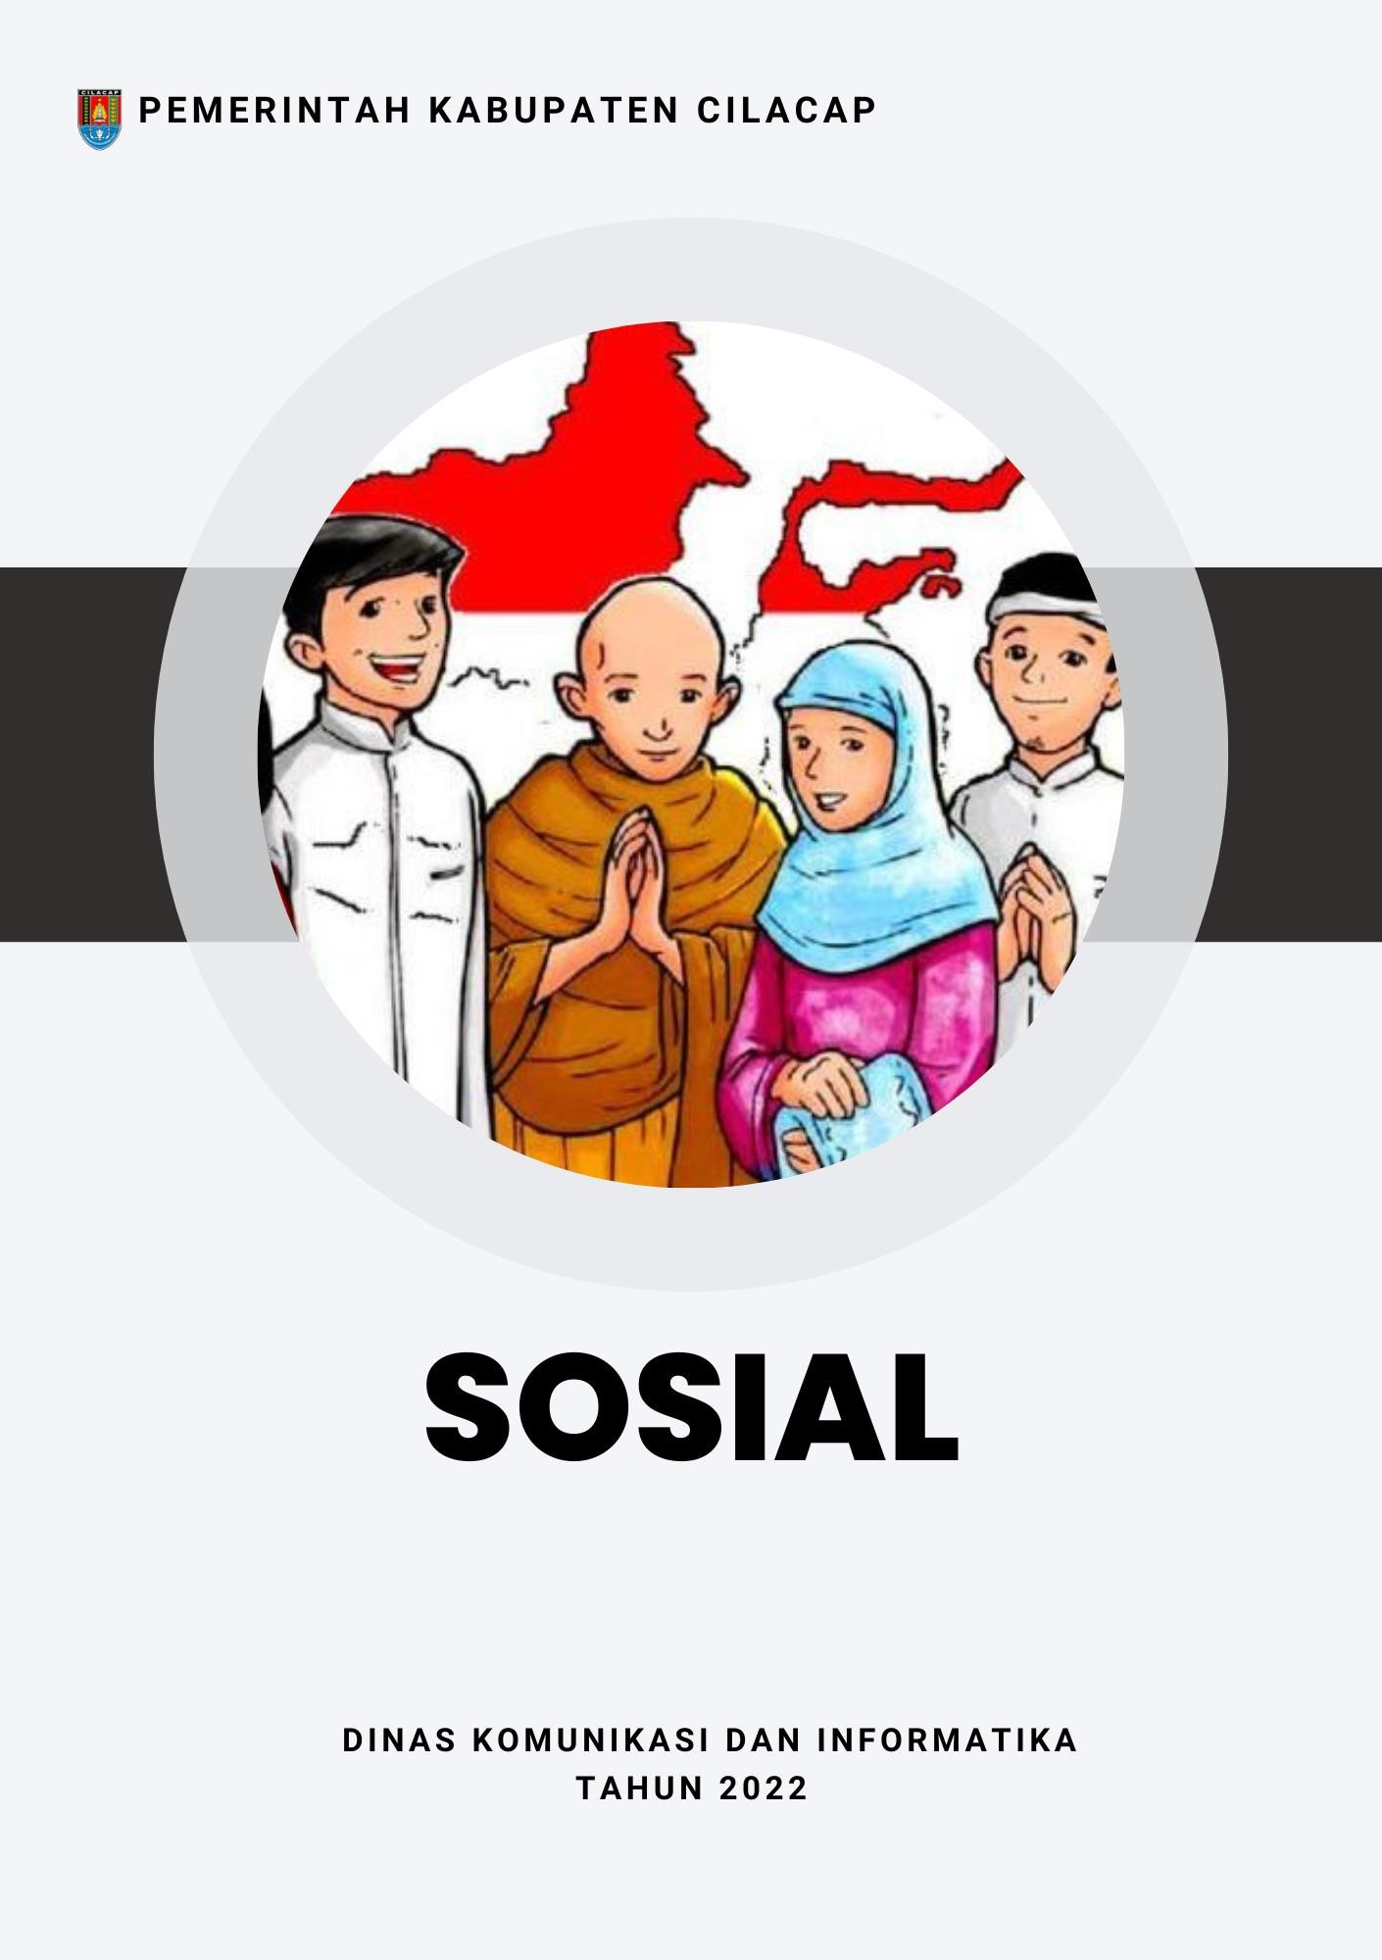Data Dasar Kecamatan Tahun 2022

Kecamatan Kroya 58

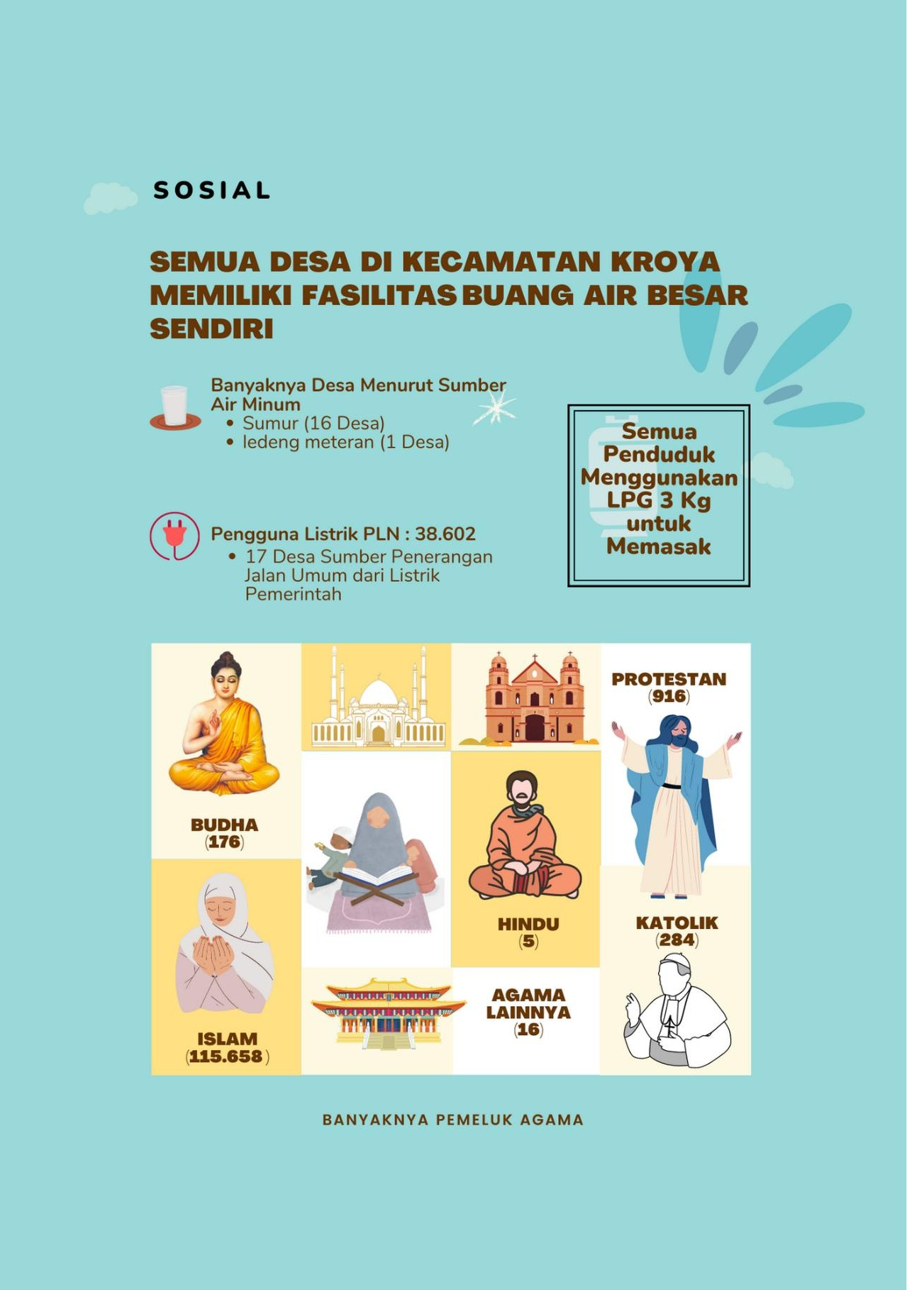Data Dasar Kecamatan Tahun 2022

Kecamatan Kroya 59

Data Dasar Kecamatan Tahun 2022

Kecamatan Kroya 60



# Sebagian besar penduduk di Kecamatan Kroya memeluk agama islam (**115.658** orang). Sedangkan protestan sebanyak **916** orang, Katolik **284** orang, Budha **176** orang, Hindu 5 orang dan memeluk agama lainnya 16 orang.

Kondisi penggunaan listrik di Kecamatan Kroya pada tahun 2021, penduduk menggunakan listrik PLN sebanyak **38.602** keluarga. Sedangkan kondisi penerangan jalan utama di desa, 17 desa sumber penerangan berasal dari listrik pemerintah.

# Semua desa yang ada di Kecamatan Kroya, penduduknya menggunakan jenis bahan bakar gas LPG 3 kg untuk memasak. Sedangkan sumber air minum yang digunakan adalah ledeng dan sumur. Seluruh desa sudah menggunakan fasilitas buang air besar milik sendiri.

Tabel 6.1. Banyaknya Pemeluk Agama Menurut Desa di Kecamatan kroya, 2021

|  |  |  |  |  |  |  |
| --- | --- | --- | --- | --- | --- | --- |
| **Desa** | **Islam** | **Katolik** | **Protestan** | **Budha** | **Hindu** | **Lainnya** |
| **(1)** | **(2)** | **(3)** | **(4)** | **(5)** | **(6)** | **(7)** |
| Sikampuh | 8.460 | 2 | 12 | - | - | - |
| Karangturi | 4.545 | - | 12 | 3 | - | - |
| Ayamalas | 6.403 | 8 | 124 | 38 | 1 | 10 |
| Karangmagu | 8.389 | 9 | 75 | 55 | 1 | - |
| Pucung Kidul | 5.802 | 1 | 72 | - | - | - |
| Mergawati | 4.450 | - | 14 | 4 | - | - |
| Pucong Lor | 4.448 | - | 42 | - | - | - |
| Bajing | 7.399 | 48 | 116 | 8 | - | - |
| Kroya | 8.297 | 69 | 187 | 7 | - | - |
| Pesanggrahan | 4.098 | - | 18 | 7 | 1 | 1 |
| Pekuncen | 8.430 | 8 | 12 | - | - | 1 |
| Bajing Kulon | 7.229 | 40 | 66 | 12 | - | 1 |
| Kedawung | 9.455 | 27 | 61 | 34 | - | 2 |
| Mujur | 7.698 | 68 | 88 | 3 | - | 1 |
| Gentasari | 13.036 | 4 | 15 | - | 1 | - |
| Mujur Lor | 3.862 | - | - | - | - | - |
| Buntu | 3.657 | - | 2 | 5 | - | - |
| **Kecamatan**  **Kroya** | **115.658** | **284** | **916** | **176** | **5** | **16** |

Tabel 6.2. Banyaknya Keluarga Menurut Desa dan Jenis Penggunaan Listrik di Kecamatan Kroya, 2021

|  |  |  |  |  |
| --- | --- | --- | --- | --- |
| **Desa** | **Pengguna Listrik** | |  | **Bukan Pengguna Listrik** |
|  | **PLN** | **Non-PLN** | **Jumlah** |
| **(1)** | **(2)** | **(3)** | **(4)** | **(5)** |
| Sikampuh | 2.931 | - | 2.931 | - |
| Karangturi | 1.472 | - | 1.472 | - |
| Ayamalas | 2.262 | - | 2.262 | - |
| Karangmagu | 2.441 | - | 2.441 | - |
| Pucung Kidul | 2.070 | - | 2.070 | - |
| Mergawati | 1.529 | - | 1.529 | - |
| Pucong Lor | 1.175 | - | 1.175 | - |
| Bajing | 2.703 | - | 2.703 | - |
| Kroya | 3.074 | - | 3.074 | - |
| Pesanggrahan | 1.382 | - | 1.382 | - |
| Pekuncen | 2.854 | - | 2.854 | - |
| Bajing Kulon | 2.498 | - | 2.498 | - |
| Kedawung | 3.246 | - | 3.246 | - |
| Mujur | 2.567 | - | 2.567 | - |
| Gentasari | 4.240 | - | 4.240 | - |
| Mujur Lor | 1.106 | - | 1.106 | - |
| Buntu | 1.052 | - | 1.052 | - |
| **Kecamatan Kroya** | **38.602** | **0** | **38.602** | **0** |

Tabel 6.3. Banyaknya Desa Menurut Keberadaan Penerangan Jalan Utama Desa di Kecamatan Kroya, 2019–2021

|  |  |  |  |
| --- | --- | --- | --- |
| **Penerangan Jalan Utama** | **2019** | **2020** | **2021** |
| **(1)** | **(2)** | **(3)** | **(4)** |
| Sumber Penerangan Jalan Umum |  |  |  |
| * Listrik Pemerintah | 17 | 17 | 17 |
| * Listrik Non Pemerintah | - | - | - |
| * Non Listrik | - | - | - |

Tabel 6.4. Banyaknya Desa Menurut Jenis Bahan Bakar Untuk Memasak di Kecamatan Kroya, 2019–2021

|  |  |  |  |
| --- | --- | --- | --- |
| **Jenis Bahan Bakar** | **2019** | **2020** | **2021** |
| **(1)** | **(2)** | **(3)** | **(4)** |
| Gas Kota | - | - | - |
| LPG 3 kg | 17 | 17 | 17 |
| LPG lebih dari 3 Kg | - | - | - |
| Minyak Tanah | - | - | - |
| Kayu Bakar | - | - | - |
| Lainnya | - | - | - |

Tabel 6.5. Banyaknya Desa Menurut Sumber Air Minum Sebagian Besar Warganya di Kecamatan Kroya 2019–2021

|  |  |  |  |
| --- | --- | --- | --- |
| **Sumber Air Minum** | **2019** | **2020** | **2021** |
| **(1)** | **(2)** | **(3)** | **(4)** |
| Air Kemasan Bermerek | - | - | - |
| Air Isi Ulang | - | - | - |
| Ledeng Dengan Meteran | 1 | 1 | 1 |
| Ledeng Tanpa Meteran | - | - | - |
| Sumur Bor atau Pompa | - | - | - |
| Sumur | 16 | 16 | 16 |
| Mata Air | - | - | - |
| Sungai/Danau/Kolam/Waduk/Situ/ Embung/Bendungan | - | - | - |
| Air hujan | - | - | - |
| Lainnya | - | - | - |

Tabel 6.6. Banyaknya Desa Menurut Penggunaan Fasilitas Buang Air Besar Sebagian Besar Keluarga di Kecamatan Kroya, 2019– 2021

|  |  |  |  |
| --- | --- | --- | --- |
| **Fasilitas Buang Air Besar** | **2019** | **2020** | **2021** |
| **(1)** | **(2)** | **(3)** | **(4)** |
| Jamban |  |  |  |
| * Sendiri | 17 | 17 | 17 |
| * Bersama | - | - | - |
| * Umum | - | - | - |
| Bukan Jamban | - | - | - |

Tabel 6.7. Banyaknya Kejadian Bencana Alam Menurut Desa dan Jenis Bencana Alam di Kecamatan Kroya, 2021

|  |  |  |  |  |
| --- | --- | --- | --- | --- |
| **Desa** | **Gempa Bumi** | **Tsunami** | **Gunung Meletus** | **Tanah Longsor** |
| **(1)** | **(2)** | **(3)** | **(4)** | **(5)** |
| Sikampuh | - | - | - | - |
| Karangturi | - | - | - | - |
| Ayamalas | - | - | - | - |
| Karangmagu | - | - | - | - |
| Pucung Kidul | - | - | - | - |
| Mergawati | - | - | - | - |
| Pucong Lor | - | - | - | - |
| Bajing | - | - | - | - |
| Kroya | - | - | - | - |
| Pesanggrahan | - | - | - | - |
| Pekuncen | - | - | - | - |
| Bajing Kulon | - | - | - | - |
| Kedawung | - | - | - | - |
| Mujur | - | - | - | - |
| Gentasari | - | - | - | - |
| Mujur Lor | - | - | - | - |
| Buntu |  |  |  |  |
| **Kecamatan Kroya** | **-** | **-** | **-** | **-** |

Lanjutan Tabel 6.7. Banyaknya Kejadian Bencana Alam Menurut

Desa dan Jenis Bencana Alam di Kecamatan Kroya, 2021

|  |  |  |  |
| --- | --- | --- | --- |
| **Desa** | **Banjir** | **Banjir Bandang** | **Kekeringan** |
| **(1)** | **(2)** | **(3)** | **(4)** |
| Sikampuh | - | - | - |
| Karangturi | - | - | - |
| Ayamalas | - | - | - |
| Karangmagu | - | - | - |
| Pucung Kidul | - | - | - |
| Mergawati | - | - | - |
| Pucong Lor | - | - | - |
| Bajing | - | - | - |
| Kroya | - | - | - |
| Pesanggrahan | - | - | - |
| Pekuncen | - | - | - |
| Bajing Kulon | - | - | - |
| Kedawung | - | - | - |
| Mujur | - | - | - |
| Gentasari | - | - | - |
| Mujur Lor | - | - | - |
| Buntu |  |  |  |
| **Kecamatan Kroya** | **0** | **0** | **0** |

Lanjutan Tabel 6.7. Banyaknya Kejadian Bencana Alam Menurut

Desa dan Jenis Bencana Alam di Kecamatan Kroya, 2021

|  |  |  |  |
| --- | --- | --- | --- |
| **Desa** | **Kebakaran Hutan dan Lahan** | **Angin putting Beliung/Topan** | **Gelombang Pasang Laut** |
| **(1)** | **(2)** | **(3)** | **(4)** |
| Sikampuh | - | - | - |
| Karangturi | - | - | - |
| Ayamalas | - | - | - |
| Karangmagu | - | - | - |
| Pucung Kidul | - | - | - |
| Mergawati | - | - | - |
| Pucong Lor | - | - | - |
| Bajing | - | - | - |
| Kroya | - | - | - |
| Pesanggrahan | - | - | - |
| Pekuncen | - | - | - |
| Bajing Kulon | - | - | - |
| Kedawung | - | - | - |
| Mujur | - | - | - |
| Gentasari | - | - | - |
| Mujur Lor | - | - | - |
| Buntu |  |  |  |
| **Kecamatan Kroya** | **-** | **-** | **-** |

Tabel 6.8. Banyaknya Korban Jiwa Akibat Bencana Alam Menurut Desa dan Jenis Bencana Alam di Kecamatan Kroya, 2021

|  |  |  |  |  |
| --- | --- | --- | --- | --- |
| **Desa** | **Gempa Bumi** | **Tsunami** | **Gunung Meletus** | **Tanah Longsor** |
| **(1)** | **(2)** | **(3)** | **(4)** | **(5)** |
| Sikampuh | - | - | - | - |
| Karangturi | - | - | - | - |
| Ayamalas | - | - | - | - |
| Karangmagu | - | - | - | - |
| Pucung Kidul | - | - | - | - |
| Mergawati | - | - | - | - |
| Pucong Lor | - | - | - | - |
| Bajing | - | - | - | - |
| Kroya | - | - | - | - |
| Pesanggrahan | - | - | - | - |
| Pekuncen | - | - | - | - |
| Bajing Kulon | - | - | - | - |
| Kedawung | - | - | - | - |
| Mujur | - | - | - | - |
| Gentasari | - | - | - | - |
| Mujur Lor | - | - | - | - |
| Buntu |  |  |  |  |
| **Kecamatan Kroya** | **-** | **-** | **-** | **-** |

Lanjutan Tabel 6.8. Banyaknya Korban Jiwa Akibat Bencana Alam

Menurut Desa dan Jenis Bencana Alam di Kecamatan Kroya, 2021

|  |  |  |  |
| --- | --- | --- | --- |
| **Desa** | **Banjir** | **Banjir Bandang** | **Kekeringan** |
| **(1)** | **(2)** | **(3)** | **(4)** |
| Sikampuh | - | - | - |
| Karangturi | - | - | - |
| Ayamalas | - | - | - |
| Karangmagu | - | - | - |
| Pucung Kidul | - | - | - |
| Mergawati | - | - | - |
| Pucong Lor | - | - | - |
| Bajing | - | - | - |
| Kroya | - | - | - |
| Pesanggrahan | - | - | - |
| Pekuncen | - | - | - |
| Bajing Kulon | - | - | - |
| Kedawung | - | - | - |
| Mujur | - | - | - |
| Gentasari | - | - | - |
| Mujur Lor | - | - | - |
| Buntu |  |  |  |
| **Kecamatan Kroya** | **-** | **-** | **-** |

Lanjutan Tabel 6.8. Banyaknya Korban Jiwa Akibat Bencana Alam

Menurut Desa dan Jenis Bencana Alam di Kecamatan Kroya, 2021

|  |  |  |  |
| --- | --- | --- | --- |
| **Desa** | **Kebakaran Hutan dan Lahan** | **Angin Puyuh/Putting Beliung/Topan** | **Gelombang Pasang Laut** |
| **(1)** | **(2)** | **(3)** | **(4)** |
| Sikampuh | - | - | - |
| Karangturi | - | - | - |
| Ayamalas | - | - | - |
| Karangmagu | - | - | - |
| Pucung Kidul | - | - | - |
| Mergawati | - | - | - |
| Pucong Lor | - | - | - |
| Bajing | - | - | - |
| Kroya | - | - | - |
| Pesanggrahan | - | - | - |
| Pekuncen | - | - | - |
| Bajing Kulon | - | - | - |
| Kedawung | - | - | - |
| Mujur | - | - | - |
| Gentasari | - | - | - |
| Mujur Lor | - | - | - |
| Buntu |  |  |  |
| **Kecamatan Kroya** | **-** | **-** | **-** |

Tabel 6.9. Keberadaan Fasilitas/Upaya Antisipasi/Mitigasi Bencana Alam Menurut Desa di Kecamatan Kroya, 2021

|  |  |  |  |
| --- | --- | --- | --- |
| **Desa** | **Sistem Peringatan**  **Dini Bencana Alam** | **Sistem Peringatan Dini Khusus Tsunami** | **Perlengkapan Keselamatan** |
| **(1)** | **(2)** | **(3)** | **(4)** |
| Sikampuh | Tidak Ada | Tidak Ada | Tidak Ada |
| Karangturi | Tidak Ada | Tidak Ada | Tidak Ada |
| Ayamalas | Tidak Ada | Tidak Ada | Ada |
| Karangmagu | Tidak Ada | Bukan Wilayah Potensi Tsunami | Tidak Ada |
| Pucung Kidul | Tidak Ada | Bukan Wilayah  Potensi Tsunami | Ada |
| Mergawati | Tidak Ada | Bukan Wilayah  Potensi Tsunami | Tidak Ada |
| Pucong Lor | Tidak Ada | Bukan Wilayah  Potensi Tsunami | Tidak Ada |
| Bajing | Tidak Ada | Bukan Wilayah  Potensi Tsunami | Tidak Ada |
| Kroya | Tidak Ada | Tidak Ada | Tidak Ada |
| Pesanggrahan | Tidak Ada | Tidak Ada | Tidak Ada |
| Pekuncen | Tidak Ada | Tidak Ada | Tidak Ada |
| Bajing Kulon | Tidak Ada | Bukan Wilayah Potensi Tsunami | Tidak Ada |
| Kedawung | Tidak Ada | Bukan Wilayah  Potensi Tsunami | Tidak Ada |
| Mujur | Tidak Ada | Bukan Wilayah Potensi Tsunami | Tidak Ada |
| Gentasari | Tidak Ada | Tidak Ada | Tidak Ada |
| Mujur Lor | Tidak Ada | Bukan Wilayah Potensi Tsunami | Ada |
| Buntu | Tidak Ada | Bukan Wilayah  Potensi Tsunami | Tidak Ada |

Lanjutan Tabel 6.9. Keberadaan Fasilitas/Upaya Antisipasi/Mitigasi

Bencana Alam Menurut Desa di Kecamatan Kroya, 2021

|  |  |  |
| --- | --- | --- |
| **Desa** | **Rambu-Rambu dan Jalur Evakuasi Bencana** | **Pembuatan, Perawatan, atau Normalisasi: Sungai, Kanal, Tanggul, Parit, Drainase,**  **Waduk, Pantai dll** |
| **(1)** | **(2)** | **(3)** |
| Sikampuh | Tidak Ada | Ada |
| Karangturi | Ada | Ada |
| Ayamalas | Tidak Ada | Tidak Ada |
| Karangmagu | Tidak Ada | Ada |
| Pucung Kidul | Tidak Ada | Ada |
| Mergawati | Tidak Ada | Ada |
| Pucong Lor | Tidak Ada | Ada |
| Bajing | Tidak Ada | Ada |
| Kroya | Tidak Ada | Ada |
| Pesanggrahan | Tidak Ada | Ada |
| Pekuncen | Ada | Tidak Ada |
| Bajing Kulon | Tidak Ada | Ada |
| Kedawung | Tidak Ada | Ada |
| Mujur | Tidak Ada | Ada |
| Gentasari | Tidak Ada | Ada |
| Mujur Lor | Ada | Ada |
| Buntu | Tidak Ada | Ada |

Tabel 6.10.Banyaknya Desa Menurut Ketersediaan Fasilitas/ Lapangan Olahraga di Kecamatan Kroya, 2021

|  |  |  |  |  |
| --- | --- | --- | --- | --- |
| **Tidak Ada Olahraga Kondisi Fasilitas/Lapangan Olahraga Fasilitas/**  **Lapangan**  **Baik Rusak Sedang Rusak Parah Olahraga** | | | | |
| **(1)** | **(2)** | **(3)** | **(4)** | **(5)** |

|  |  |  |  |  |
| --- | --- | --- | --- | --- |
| Sepakbola | 13 | 2 | 1 | 1 |
| Bola Voli | 13 | 3 | - | 1 |
| Bulu Tangkis | 17 | - | - | - |
| Bola Basket | 3 | - | - | 14 |
| Tenis Lapangan | 1 | - | - | 16 |
| Tenis Meja | 17 | - | - | - |
| Futsal | 2 | - | - | 15 |
| Renang | 1 | - | - | 16 |
| Bela Diri (Pencak Silat, Karate dll) | 3 | - | - | 14 |
| Bilyard | - | - | - | 17 |
| Pusat Kebugaran (senam, fitness, aerobik dll) | 5 | - | - | 12 |
| Lainnya | - | - | - | 17 |

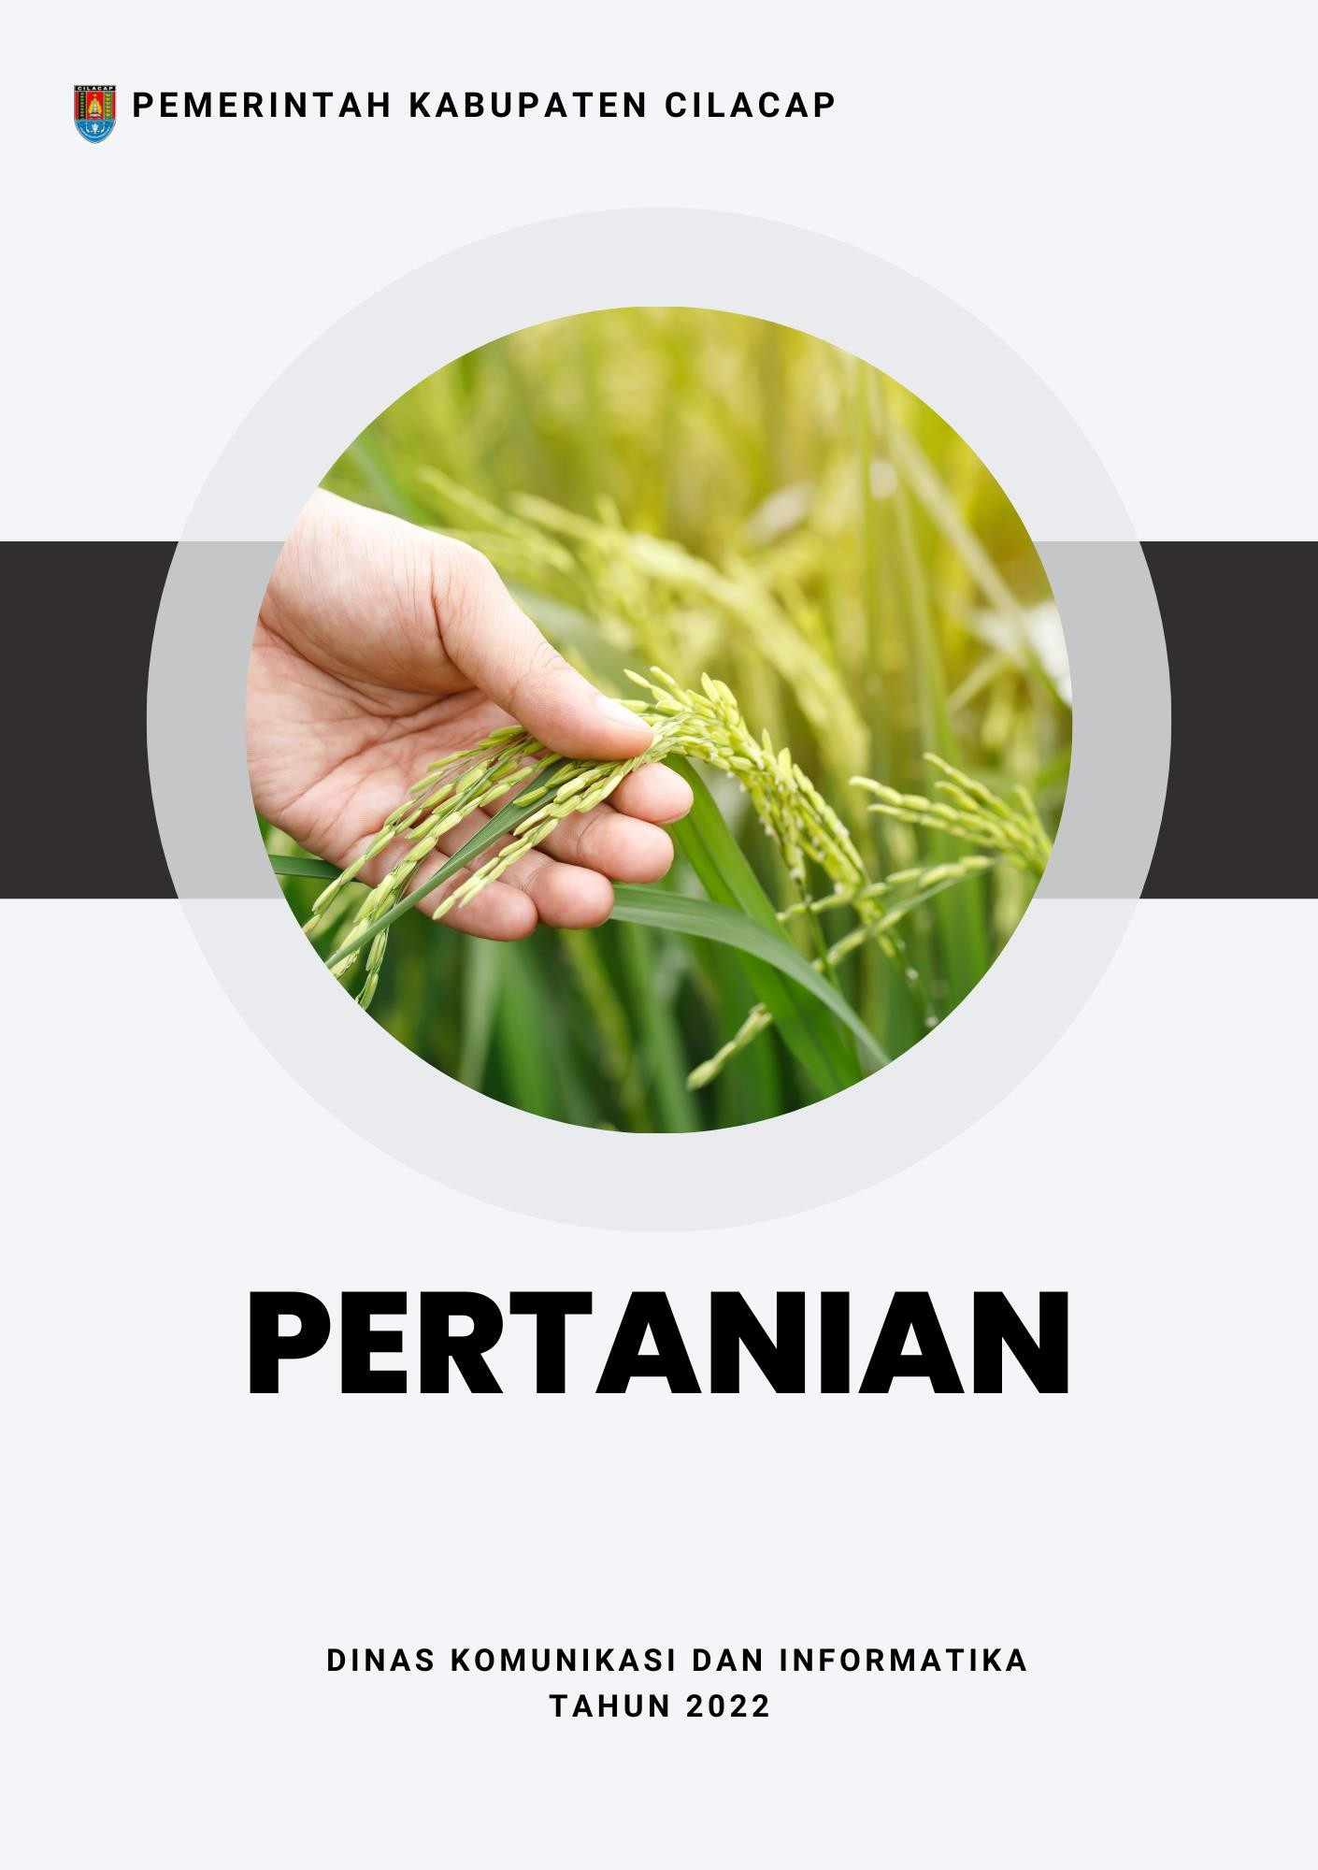Data Dasar Kecamatan Tahun 2022

Kecamatan Kroya 74

Data Dasar Kecamatan Tahun 2022

Kecamatan Kroya 75

Data Dasar Kecamatan Tahun 2022

Kecamatan Kroya 76



# Pertanian yang ada di Kecamatan Kroya terbagi menjadi 3 jenis yaitu tanaman padi dan palawija, tanaman sayuran dan buah-buahan, serta tanaman biofarmaka.

Jenis tanaman padi dan palawija yang paling luas dan paling besar hasil produksinya adalah Padi Sawah, dengan luas lahan 5.757.4 Ha dan produksinya sebanyak 36496.0 Ton di tahun 2021.

# Jenis tanaman sayuran pada tahun 2021 dengan volume produksi terbesar adalah kangkung (**28** kuintal), sedangkan jenis tanaman buah-buahan dengan volume produksi terbesar adalah pisang (3.756 kuintal). Sedangkan jenis tanaman biofarmaka dengan volume produksi terbesar adalah Laos (17.600 kg).

1. **PERTANIAN TANAMAN PADI DAN PALAWIJA**

Tabel 7.1. Luas Panen Tanaman Padi dan Palawija di Kecamatan Kroya (Ha), 2018-2021

|  |  |  |  |  |
| --- | --- | --- | --- | --- |
| **Jenis Tanaman** | **2018** | **2019** | **2020** | **2021** |
| **(1)** | **(2)** | **(3)** | **(4)** | **(5)** |
| Padi Sawah | 5.609.0 | 4.168.5 | 5.741.0 | 5.757.4 |
| Padi Ladang | - | - | - | - |
| Ubi Jalar | 3.0 | 4.0 | 4.0 | 31.0 |
| Ubi Kayu | 15.0 | 13.0 | 16.0 | 12.0 |
| Kacang Hijau | 244.0 | 24.2 | 2.0 | - |
| Kedelai | 381.0 | 19.0 | 38.4 | - |
| Kacang Tanah | 9.0 | 11.0 | 8.0 | 3.0 |
| Jagung | 22.0 | 12.0 | 52.0 | 2.0 |

Tabel 7.2. Produksi Tanaman Padi dan Palawija di Kecamatan Kroya (Ton), 2018-2021

|  |  |  |  |  |
| --- | --- | --- | --- | --- |
| **Jenis Tanaman** | **2018** | **2019** | **2020** | **2021** |
| **(1)** | **(2)** | **(3)** | **(4)** | **(5)** |
| Padi Sawah | 37159.6 | 26753.0 | 37133.0 | 36496.0 |
| Padi Ladang | - | - | - | - |
| Ubi Jalar | 47.0 | 98.0 | 114.0 | 828.0 |
| Ubi Kayu | 380.0 | 385.0 | 472.0 | 331.0 |
| Kacang Hijau | 252.0 | 33.0 | 3.0 | - |
| Kedelai | 544.0 | 27.0 | 54.9 | - |
| Kacang Tanah | 10.1 | 1534.5 | 12.0 | 4.4 |
| Jagung | 124.2 | 6272.0 | 314.0 | 13.0 |

1. **PERTANIAN TANAMAN SAYURAN DAN BUAH-BUAHAN Tabel 7.3. Luas Panen Tanaman Sayuran di Kecamatan Kroya (Ha),**

2019-2021

|  |  |  |  |
| --- | --- | --- | --- |
| **Jenis Tanaman** | **2019** | **2020** | **2021** |
| **(1)** | **(2)** | **(3)** | **(4)** |
| Bawang Merah | - | - | - |
| Cabai Besar | 1 | - | - |
| Cabai Rawit | - | 1 | - |
| Kentang | - | - | - |
| Kubis | - | - | - |
| Tomat | - | - | - |
| Bawang Putih | - | - | - |
| Bawang Daun | - | - | - |
| Bayam | - | - | - |
| Buncis | - | - | - |
| Kacang Panjang | 10 | 6 | 2 |
| Kangkung | 8 | 9 | 2 |
| Kembang Kol | - | - | - |
| Ketimun | 12 | 5 | - |
| Petsai/Sawi | - | - | - |
| Terung | - | 1 | 1 |

Tabel 7.4. Produksi Tanaman Sayuran di Kecamatan Kroya (Kuintal), 2019-2021

|  |  |  |  |
| --- | --- | --- | --- |
| **Jenis Tanaman** | **2019** | **2020** | **2021** |
| **(1)** | **(2)** | **(3)** | **(4)** |
| Bawang Merah | - | - | - |
| Cabai Besar | 35 | - | - |
| Cabai Rawit | - | 17 | - |
| Kentang | - | - | - |
| Kubis | - | - | - |
| Tomat | - | - | - |
| Bawang Putih | - | - | - |
| Bawang Daun | - | - | - |
| Bayam | - | - | - |
| Buncis | - | - | - |
| Kacang Panjang | 93 | 84 | 20 |
| Kangkung | 146 | 148 | 28 |
| Kembang Kol | - | - | - |
| Ketimun | 159 | 122 | - |
| Petsai/Sawi | - | - | - |
| Terung | - | 4 | 10 |

Tabel 7.5. Produksi Tanaman Buah-Buahan di Kecamatan Kroya (Kuintal), 2019-2021

|  |  |  |  |
| --- | --- | --- | --- |
| **Jenis Tanaman** | **2018** | **2019** | **2020** |
| **(1)** | **(2)** | **(3)** | **(4)** |
| Mangga | 979 | 683 | 472 |
| Durian | 153 | 158 | 202 |
| Jeruk Siam | - | - | - |
| Pisang | 6.293 | 3.606 | 3.756 |
| Pepaya | 254 | 678 | 252 |
| Salak | - | - | - |
| Alpukat | - | - | - |
| Anggur | - | - | - |
| Belimbing | - | - | - |
| Duku/Langsat/kokosan | - | - | - |
| Jambu Air | 26 | - | - |
| Jambu Biji | 48 | 45 | 65 |
| Jeruk Besar | - | - | - |
| Manggis | - | - | - |
| Markisa | - | - | - |
| Nangka/Cempedak | 216 | 127 | 267 |
| Nenas | - | 2 | - |
| Rambutan | 135 | - | - |
| Sawo | - | - | - |
| Sirsak | - | - | - |
| Sukun | - | - | - |

1. **PERTANIAN TANAMAN BIOFARMAKA**

Tabel 7.6. Luas Panen tanaman Biofarmaka Menurut Jenis Tanaman di kecamatan kroya (m2), 2019-2021

|  |  |  |  |
| --- | --- | --- | --- |
| **Jenis Tanaman** | **2018** | **2019** | **2020** |
| **(1)** | **(2)** | **(3)** | **(4)** |
| Jahe | 7.500 | 7.000 | 7.500 |
| Laos/Lengkuas | 12.000 | 12.000 | 11.000 |
| Kencur | - | - | - |
| Kunyit | 7.000 | 7.500 | 8.000 |
| Kapulaga | - | - | - |
| Lempuyang | - | 7.500 | - |
| Lidah Buaya | - | - | - |
| Sambiloto | - | - | - |
| Temuireng | - | - | - |
| Keji Beling | - | - | - |
| Temukunci | - | - | - |
| Temulawak | 5.000 | - | 6.000 |

Tabel 7.7. Produksi Tanaman Biofarmaka Menurut Jenis Tanaman di Kecamatan Kroya (kg), 2019-2021

|  |  |  |  |
| --- | --- | --- | --- |
| **Jenis Tanaman** | **2019** | **2020** | **2021** |
| **(1)** | **(2)** | **(3)** | **(4)** |
| Jahe | 11.250 | 11.050 | 11.250 |
| Laos/Lengkuas | 24.000 | 25.200 | 17.600 |
| Kencur | - | - | - |
| Kunyit | 14.000 | 15.300 | 14.400 |
| Kapulaga | - | - | - |
| Lempuyang | - | 11.750 | - |
| Lidah Buaya | - | - | - |
| Sambiloto | - | - | - |
| Temuireng | - | - | - |
| Keji Beling | - | - | - |
| Temukunci | - | - | - |
| Temulawak | 15.000 | - | 11.700 |

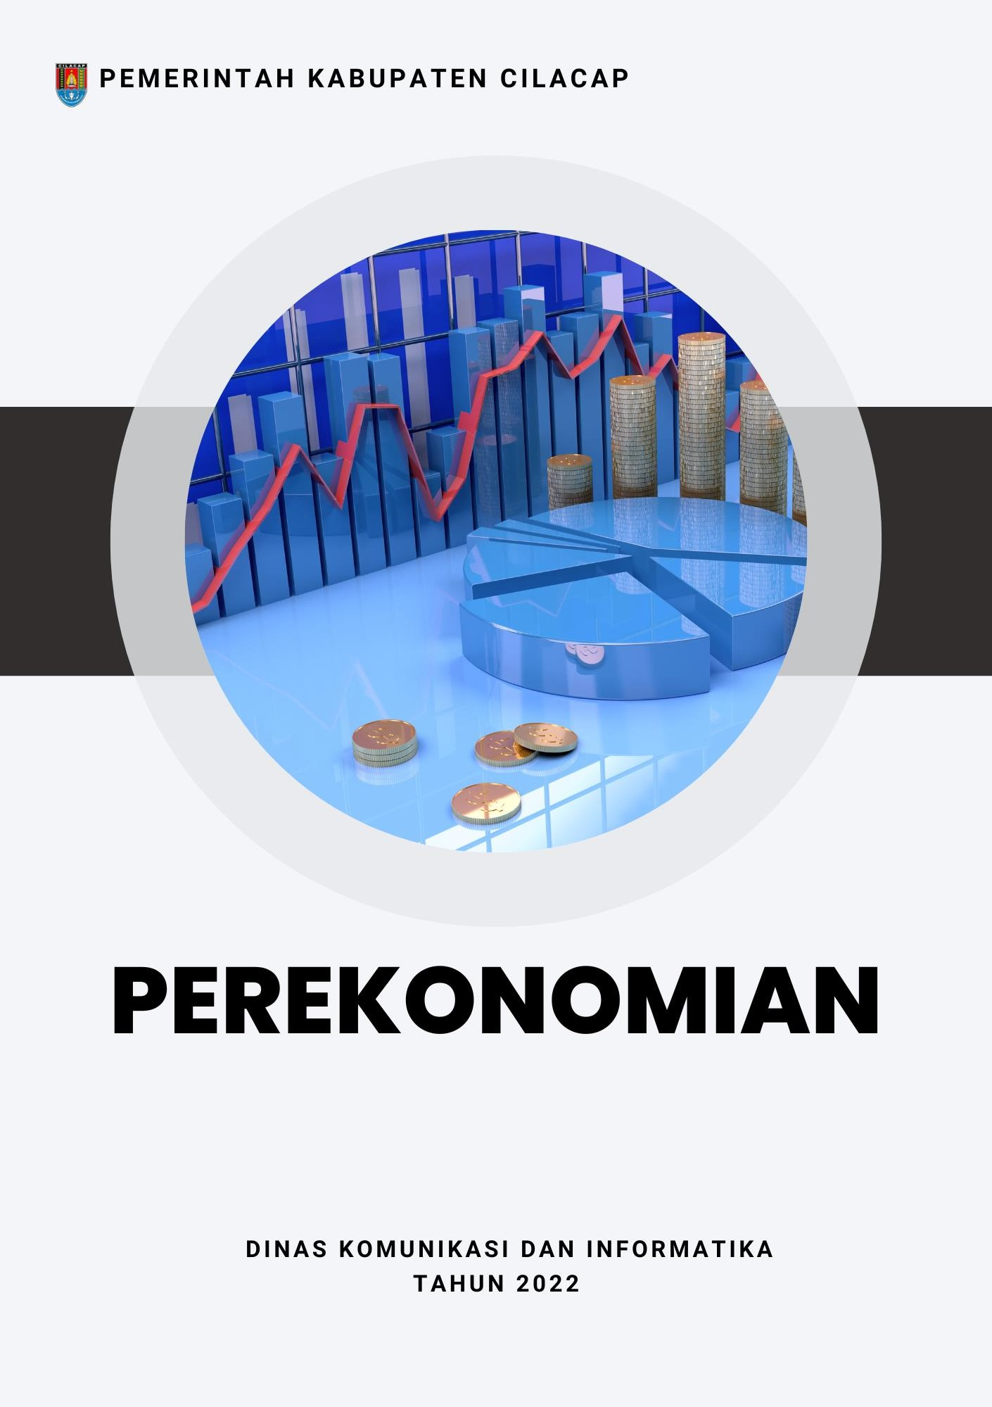Data Dasar Kecamatan Tahun 2022

Kecamatan Kroya 83

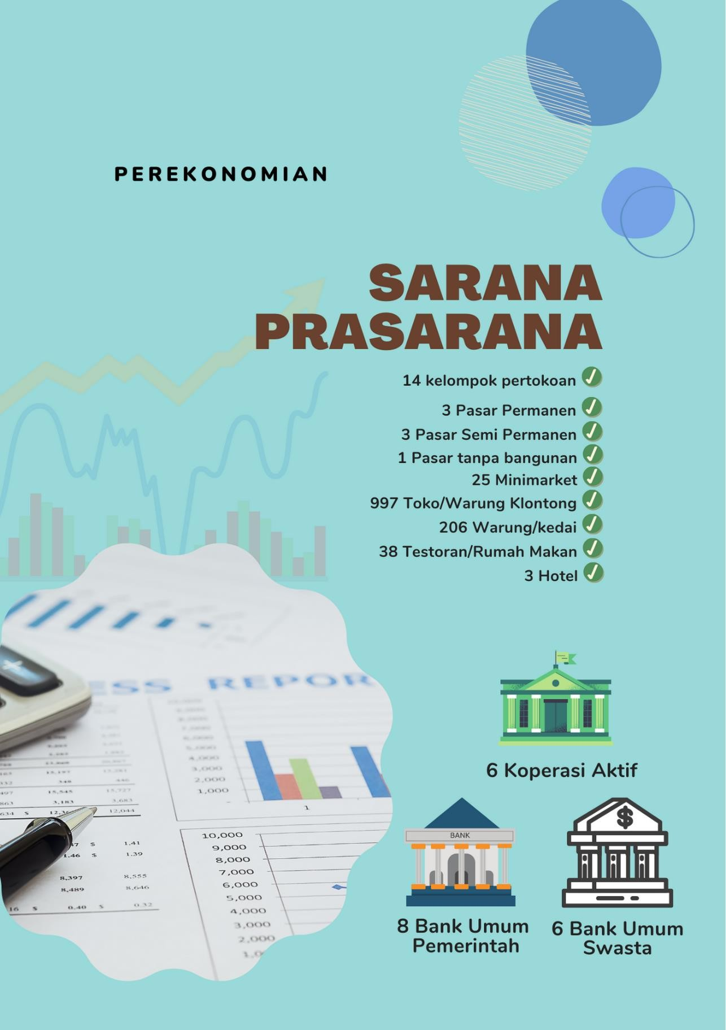Data Dasar Kecamatan Tahun 2022

Kecamatan Kroya 84

Data Dasar Kecamatan Tahun 2022

Kecamatan Kroya 85



# Sarana dan prasarana ekonomi yang ada di Kecamatan Kroya yaitu 14 kelompok pertokoan, 3 pasar permanen, 3 pasar semi permanen, 1 pasar tanpa bangunan, 25 minimarket/swalayan, 997 toko/warung kelontong, 38

restoran/rumah makan, 206 warung/kedai, 3 hotel dan 1 Hostel

# Di Kecamatan Kroya ada 6 Koperasi yang aktif. Sedangkan lembaga keuangan yang beroperasi adalah 8 Bank Umum milik pemerintah, 2 Bank Umum Swasta dan 6 Bank Perkreditan Rakyat

Tabel 8.1. Banyaknya Sarana dan Prasarana Ekonomi Menurut Desa dan jenisnya di Kecamatan Kroya, 2021

|  |  |  |  |  |
| --- | --- | --- | --- | --- |
| **Desa** | **Kelompok Pertokoan** | **Pasar Dengan**  **Bangunan Permanen** | **Pasar Dengan**  **Bangunan Semi Permanen** | **Pasar**  **Tanpa Bangunan** |
| **(1)** | **(2)** | **(3)** | **(4)** | **(5)** |
| Sikampuh | - | - | 1 | - |
| Karangturi | - | - | 1 | - |
| Ayamalas | - | - | - | - |
| Karangmagu | 1 | - | - | - |
| Pucung Kidul | - | 1 | - | - |
| Mergawati | - | - | - | - |
| Pucong Lor | - | - | 1 | - |
| Bajing | 1 | 1 | - | - |
| Kroya | 8 | - | - | - |
| Pesanggrahan | - | - | - | 1 |
| Pekuncen | - | - | - | - |
| Bajing Kulon | 1 | - | - | - |
| Kedawung | 1 | - | - | - |
| Mujur | 2 | - | - | - |
| Gentasari | - | 1 | - | - |
| Mujur Lor | - | - | - | - |
| Buntu | - | - | - | - |
| **Kecamatan Kroya** | **14** | **3** | **3** | **1** |

Lanjutan Tabel 8.1. Banyaknya Sarana dan Prasarana Ekonomi

Menurut Desa dan jenisnya di Kecamatan Kroya, 2021

|  |  |  |  |
| --- | --- | --- | --- |
| **Desa** | **Minimarket/ Swalayan** | **Toko/Warung kelontong** | **Restoran/Rumah Makan** |
| **(1)** | **(2)** | **(3)** | **(4)** |
| Sikampuh | 1 | 27 | - |
| Karangturi | - | 23 | - |
| Ayamalas | - | 48 | - |
| Karangmagu | 4 | 65 | 5 |
| Pucung Kidul | 1 | 56 | 3 |
| Mergawati | - | 33 | - |
| Pucong Lor | - | 27 | - |
| Bajing | 2 | 82 | 4 |
| Kroya | 8 | 152 | 12 |
| Pesanggrahan | - | 52 | - |
| Pekuncen | 2 | 66 | 2 |
| Bajing Kulon | 2 | 95 | 1 |
| Kedawung | 1 | 70 | 3 |
| Mujur | 2 | 67 | 8 |
| Gentasari | 1 | 60 | - |
| Mujur Lor | 1 | 38 | - |
| Buntu | - | 36 | - |
| **Kecamatan Kroya** | **25** | **997** | **38** |

Lanjutan Tabel 8.1. Banyaknya Sarana dan Prasarana Ekonomi

Menurut Desa dan jenisnya di Kecamatan Kroya, 2021

|  |  |  |  |
| --- | --- | --- | --- |
| **Desa** | **Warung/Kedai** | **Hotel** | **Hostel/Motel/Losmen/ Wisma** |
| **(1)** | **(2)** | **(3)** | **(4)** |
| Sikampuh | 13 | - | - |
| Karangturi | 6 | - | - |
| Ayamalas | 6 | - | - |
| Karangmagu | 10 | - | - |
| Pucung Kidul | 16 | - | - |
| Mergawati | 5 | - | - |
| Pucong Lor | 14 | - | - |
| Bajing | 16 | 3 | 1 |
| Kroya | 18 | - | - |
| Pesanggrahan | 14 | - | - |
| Pekuncen | 12 | - | - |
| Bajing Kulon | 27 | - | - |
| Kedawung | 7 | - | - |
| Mujur | 6 | - | - |
| Gentasari | 20 | - | - |
| Mujur Lor | 12 | - | - |
| Buntu | 4 | - | - |
| **Kecamatan Kroya** | **206** | **3** | **1** |

Tabel 8.2. Banyaknya Koperasi yang Masih Aktif Menurut Desa dan Jenis Koperasi di Kecamatan Kroya, 2021

|  |  |  |  |  |
| --- | --- | --- | --- | --- |
| **Desa** | **Koperasi Unit Desa (KUD)** | **Koperasi Industri Kecil dan Kerajinan Rakyat**  **(Kopinkra)** | **Koperasi Simpan Pinjam (Kospin)** | **Koperasi Lainnya** |
| **(1)** | **(2)** | **(3)** | **(4)** |  |
| Sikampuh | - | - | - | - |
| Karangturi | - | - | - | - |
| Ayamalas | - | - | - | - |
| Karangmagu | - | - | 1 | - |
| Pucung Kidul | - | - | 1 | - |
| Mergawati | - | - | - | - |
| Pucong Lor | - | - | - | - |
| Bajing | - | - | 1 | - |
| Kroya | - | - | 3 | - |
| Pesanggrahan | - | - | - | - |
| Pekuncen | - | - | - | - |
| Bajing Kulon | - | - | - | - |
| Kedawung | - | - | - | - |
| Mujur | - | - | - | - |
| Gentasari | - | - | - | - |
| Mujur Lor | - | - | - | - |
| Buntu | - | - |  | - |
| **Kecamatan Kroya** | **0** | **0** | **6** | **0** |

Tabel 8.3. Banyaknya Sarana lembaga Keuangan yang Beroperasi Menurut Desa dan Jenisnya di Kecamatan Kroya, 2021

|  |  |  |  |
| --- | --- | --- | --- |
| **Desa** | **Bank Umum Pemerintah** | **Bank Umum Swasta** | **Bank Perkreditan Rakyat** |
| **(1)** | **(2)** | **(3)** | **(4)** |
| Sikampuh | - | - | - |
| Karangturi | - | - | - |
| Ayamalas | - | - | - |
| Karangmagu | - | - | - |
| Pucung Kidul | - | - | - |
| Mergawati | - | - | - |
| Pucong Lor | - | - | - |
| Bajing | 1 | - | 3 |
| Kroya | 2 | 1 | 3 |
| Pesanggrahan | - | - | - |
| Pekuncen | 1 | - | - |
| Bajing Kulon | - | - | - |
| Kedawung | 4 | 4 | - |
| Mujur | - | - | - |
| Gentasari | - | - | - |
| Mujur Lor | - | - | - |
| Buntu | - |  | - |
| **Kecamatan Kroya** | **8** | **2** | **6** |

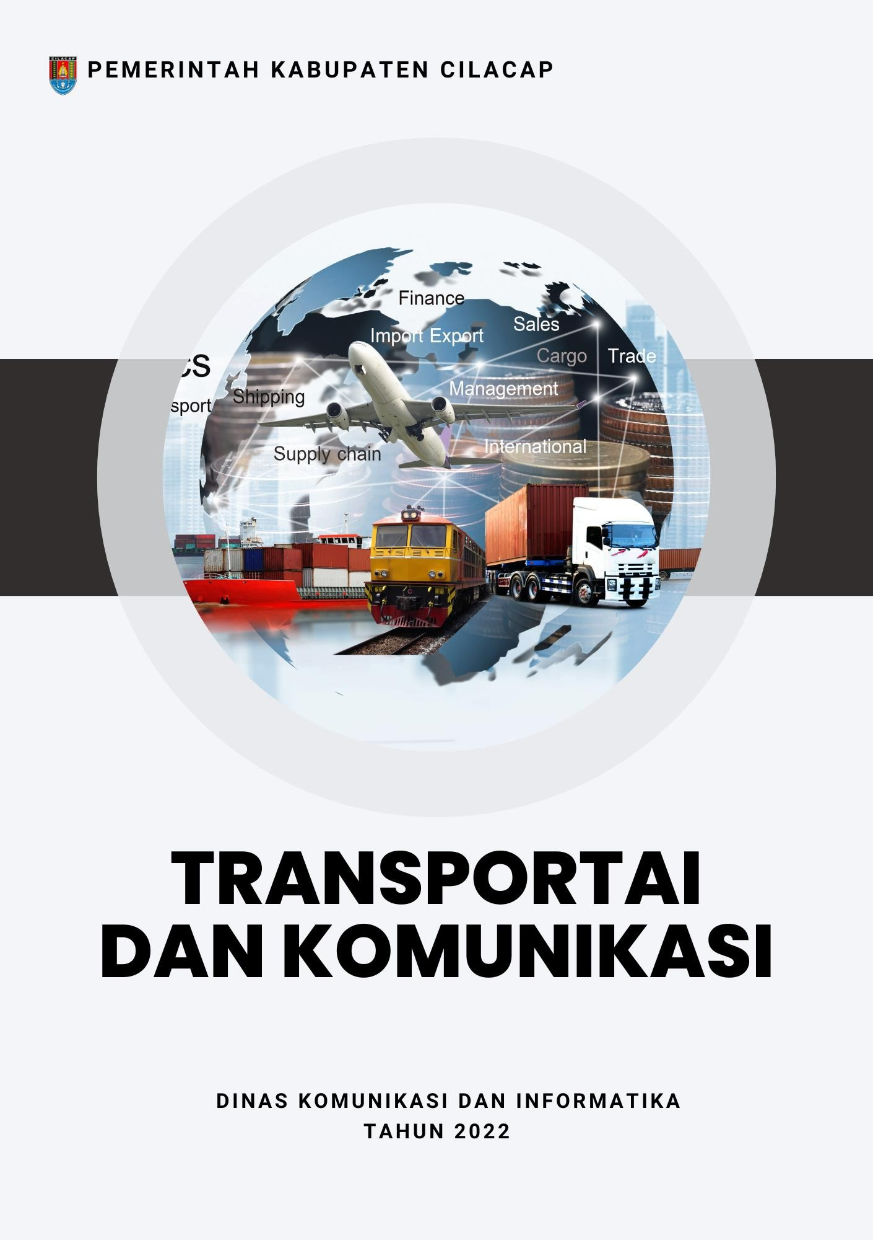Data Dasar Kecamatan Tahun 2022

Kecamatan Kroya 91

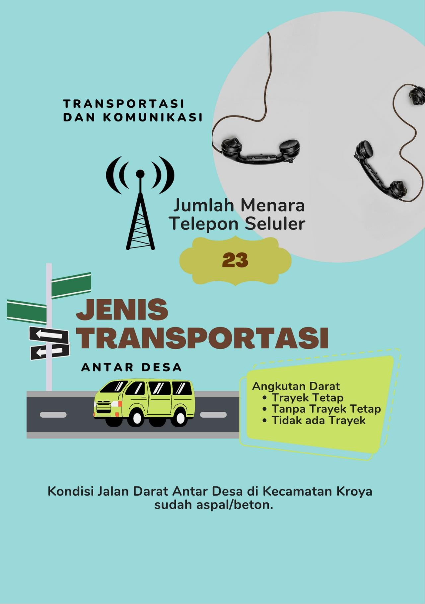Data Dasar Kecamatan Tahun 2022

Kecamatan Kroya 92

Data Dasar Kecamatan Tahun 2022

Kecamatan Kroya 93



# Di Kecamatan Kroya terdapat menara telepon seluler sebanyak 2 menara. Seluruh desa sudah terjangkau operator layanan komunikasi telepon seluler, dan tidak ada desa yang kondisi sinyalnya lemah.

Sarana transportasi antar desa yang digunakan adalah transportasi darat. Keberadaan angkutan umum masih belum menjangkau semua desa. Desa Karangturi, Ayamalas, Pucung Kidul dan Pesanggrahan tidak ada angkutan umum.

Tabel 9.1. Jumlah Menara dan Operator Layanan Komunikasi Telepon Seluler serta Kondisi Sinyal Menurut Desa di Kecamatan Kroya, 2021

|  |  |  |  |
| --- | --- | --- | --- |
| **Desa** | **Jumlah Menara Telepon Seluler (BTS)** | **Jumlah Opertor Layanan Komunikasi Telepon Seluler** | **Kondisi Sinyal Telepon Seluler** |
| **(1)** | **(2)** | **(3)** | **(4)** |
| Sikampuh | 3 | 5 | Kuat |
| Karangturi | 1 | 4 | Kuat |
| Ayamalas | 1 | 4 | Kuat |
| Karangmagu | 1 | 5 | Sangat Kuat |
| Pucung Kidul | 1 | 5 | Kuat |
| Mergawati | - | 4 | Kuat |
| Pucong Lor | 1 | 5 | Kuat |
| Bajing | 2 | 5 | Sangat Kuat |
| Kroya | 2 | 5 | Sangat Kuat |
| Pesanggrahan | 1 | 4 | Sangat Kuat |
| Pekuncen | 1 | 6 | Kuat |
| Bajing Kulon | 2 | 5 | Sangat Kuat |
| Kedawung | 1 | 5 | Sangat Kuat |
| Mujur | 1 | 5 | Sangat Kuat |
| Gentasari | 3 | 5 | Kuat |
| Mujur Lor | - | 6 | Kuat |
| Buntu | 2 | 5 | Kuat |

Tabel 9.2. Sarana Transportasi Antar Desa Menurut Desa di Kecamatan Kroya, 2021

|  |  |  |
| --- | --- | --- |
| **Desa** | **Jenis Transportasi** | **Keberadaan Angkutan Umum** |
| **(1)** | **(2)** | **(3)** |
| Sikampuh | Darat | Ada, dengan trayek tetap |
| Karangturi | Darat | Tidak ada angkutan umum |
| Ayamalas | Darat | Tidak ada angkutan umum |
| Karangmagu | Darat | Ada, dengan trayek tetap |
| Pucung Kidul | Darat | Tidak ada angkutan umum |
| Mergawati | Darat | Ada, dengan trayek tetap |
| Pucong Lor | Darat | Ada, dengan trayek tetap |
| Bajing | Darat | Ada, dengan trayek tetap |
| Kroya | Darat | Ada, dengan trayek tetap |
| Pesanggrahan | Darat | Tidak ada angkutan umum |
| Pekuncen | Darat | Ada, tanpa trayek tetap |
| Bajing Kulon | Darat | Ada, dengan trayek tetap |
| Kedawung | Darat | Ada, dengan trayek tetap |
| Mujur | Darat | Ada, tanpa trayek tetap |
| Gentasari | Darat | Ada, tanpa trayek tetap |
| Mujur Lor | Darat | Ada, tanpa trayek tetap |
| Buntu | Darat | Ada, tanpa trayek tetap |

Tabel 9.3. Kondisi Jalan Darat Antar Desa Menurut Desa di Kecamatan Kroya, 2021

|  |  |  |
| --- | --- | --- |
| **Desa** | **Jenis Permukaan Jalan** | **Dapat Dilalui Kendaraan Bermotor Roda 4 atau Lebih** |
| **(1)** | **(2)** | **(3)** |
| Sikampuh | Aspal/beton | Sepanjang tahun kecuali saat tertentu |
| Karangturi | Aspal/beton | Sepanjang tahun |
| Ayamalas | Aspal/beton | Sepanjang tahun |
| Karangmagu | Aspal/beton | Sepanjang tahun |
| Pucung Kidul | Aspal/beton | Sepanjang tahun |
| Mergawati | Aspal/beton | Sepanjang tahun |
| Pucong Lor | Aspal/beton | Sepanjang tahun kecuali saat tertentu |
| Bajing | Aspal/beton | Sepanjang tahun |
| Kroya | Aspal/beton | Sepanjang tahun |
| Pesanggrahan | Aspal/beton | Sepanjang tahun |
| Pekuncen | Aspal/beton | Sepanjang tahun |
| Bajing Kulon | Aspal/beton | Sepanjang tahun |
| Kedawung | Aspal/beton | Sepanjang tahun |
| Mujur | Aspal/beton | Sepanjang tahun |
| Gentasari | Aspal/beton | Sepanjang tahun |
| Mujur Lor | Aspal/beton | Sepanjang tahun kecuali saat tertentu |
| Buntu | Aspal/beton | Sepanjang tahun |

Tabel 9.4. Keberadaan Kantor Pos/Pos Pembantu/Rumah Pos dan Perusahaan/Agen Jasa Ekspedisi Menurut Desa di Kecamatan Kroya, 2021

|  |  |  |
| --- | --- | --- |
| **Desa** | **Kantor Pos/Pos Pembantu/ Rumah Pos** | **Perusahaan/Agen Jasa Ekspedisi Swasta** |
| **(1)** | **(2)** | **(3)** |
| Sikampuh | Tidak ada | Jarang beroperasi |
| Karangturi | Tidak ada | Tidak ada |
| Ayamalas | Tidak ada | Beroperasi |
| Karangmagu | Tidak ada | Tidak ada |
| Pucung Kidul | Tidak ada | Beroperasi |
| Mergawati | Tidak ada | Tidak ada |
| Pucong Lor | Tidak ada | Beroperasi |
| Bajing | Beroperasi | Beroperasi |
| Kroya | Beroperasi | Beroperasi |
| Pesanggrahan | Tidak ada | Tidak ada |
| Pekuncen | Tidak ada | Beroperasi |
| Bajing Kulon | Tidak ada | Beroperasi |
| Kedawung | Beroperasi | Tidak ada |
| Mujur | Tidak ada | Tidak ada |
| Gentasari | Tidak ada | Beroperasi |
| Mujur Lor | Beroperasi | Tidak ada |
| Buntu | Tidak ada | Beroperasi |

Data Dasar Kecamatan Tahun 2022

Kecamatan Kroya 98